# 花蓮市區客運運量趨勢分析

**1.1 運量趨勢分析**

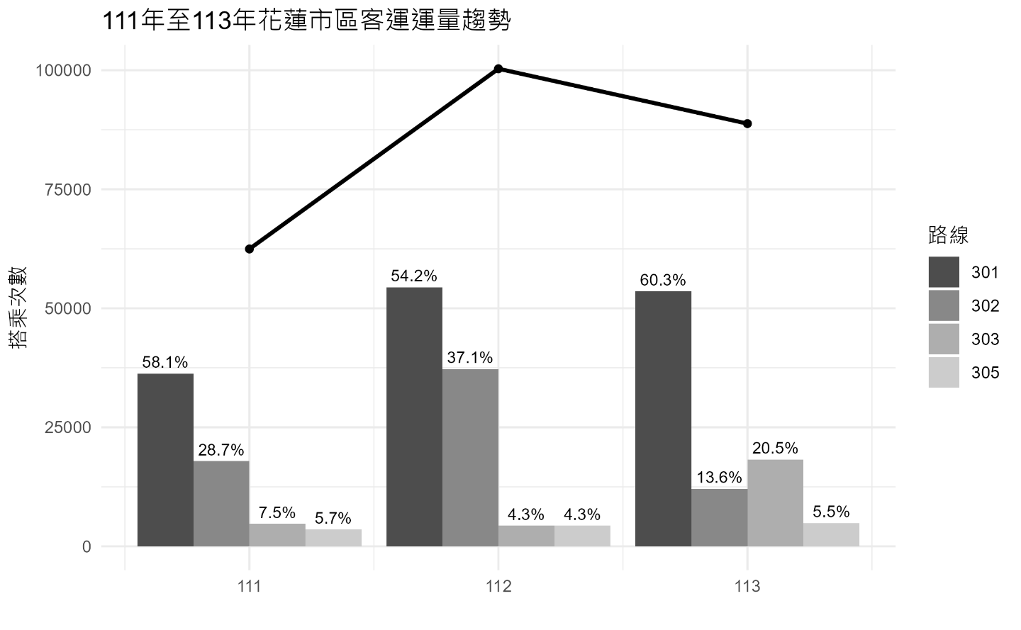

圖1.1.1　111-113年花蓮市區客運運量趨勢

表1.1.1　111-113年花蓮市區客運運量統計

|  |  |  |  |  |  |  |  |  |  |
| --- | --- | --- | --- | --- | --- | --- | --- | --- | --- |
| 路線  年份 | 301 | | 302 | | 303 | | 305 | | 總計 |
| 111年 | 36,264 | 58% | 17,911 | 29% | 4,715 | 8% | 3,567 | 6% | 62,457 |
| 112年 | 54,420 | 54% | 37,252 | 37% | 4,318 | 4% | 4,326 | 4% | 100,316 |
| 113年 | 53,578 | 60% | 12,096 | 14% | 18,242 | 21% | 4,877 | 5% | 88,793 |

下列為四條花蓮市區公車路線：

* 1. 路線301(花蓮轉運站-東華大學)為花蓮市區線，是花蓮市區最大眾的公車路線，更是東華大學學生前往市區之主要大眾運輸工具。
  2. 路線302(新城火車站-天祥)為花蓮峽谷線，站別多處停靠東臺灣著名觀光景點－太魯閣國家公園，搭乘群眾多為便於觀光。
  3. 路線303(花蓮轉運站-雲山水)為花蓮縱谷線，行經市場與各花蓮觀光景點，屬於吉安鄉與觀光需求之民眾首選路線。
  4. 路線305(花蓮轉運站-水源村)為花蓮市區線，路線行經慈濟醫院、慈濟大學、慈濟科技大學，主要載客群為學生、上班族與外出就診之長輩。

　　從圖 1.1.1可以觀察到，111年至112年，花蓮市區公車總搭乘次數呈現顯著成長，源於路線301與302之使用人數，在COVID-19日漸趨緩的情況下，客運之乘車人次有明顯回溫。而113年總運量較112年下降約11%，推測與113年0403花蓮地區發生規模7.2的強震有關，因地震緣故，許多站點被迫於停駛，尤其路線302影響最為嚴重，其主要服務於太魯閣國家公園之觀光需求，而該風景區恰為此次地震受災最為嚴重之區域，除此之外，另有路線301不停靠「東大門夜市」、「重慶市場」、「信義國小」，路線303不停靠「門諾醫院壽豐分院」、「豐之谷自然生態公園」，推測為以上原因致使113年搭車人次相比112年減少。

逐年來看，112年與111年相比年增約為60%，113年與112年相比則約降低11%。從數據分析的角度來看，建議可以從深入推廣TPASS政策下手，推出票價優惠路線並提升搭乘體驗、建立公車路線生活圈，以提升群眾對於大眾運輸之接受度。

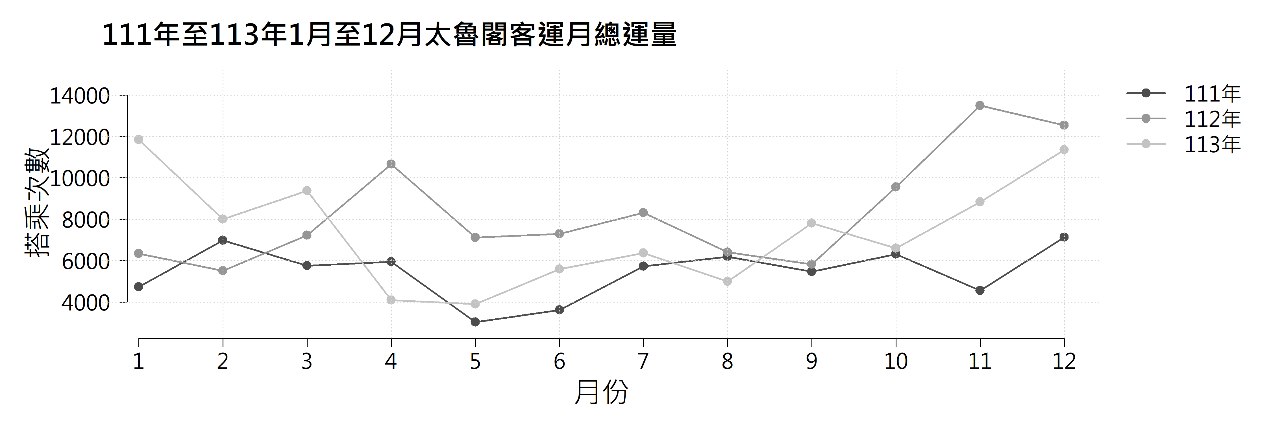

圖 1.1.2　111年至113年1月至12月太魯閣客運月總運量

由圖1.1.2可以看出，113年相較於前兩年，1月至3月對比皆有所提升，可由於0403花蓮大地震，後續幾個月之運量多半減少許多，直至花蓮縣政府推出促進經濟振興券與旅遊住宿補助活動後，整體載運量才逐漸爬升。

交通部為了解全臺公共運具之旅次型態及人流移動情形做為政策推廣之依據，規劃利用交通票證數據資料分析旅運行為，在此規劃下，為克服目前票證資料流通之困境，定義一致性之票證旅運，使用流通格式，便於各類與大眾運輸有關之分析。以下依照TDX運輸資料流通服務之公共運輸旅運資料標準定義方式，將票種以實際定義重新命名，分別是一般票、學生票、敬老愛心票、愛心優待票、其他優待票、員工票及TPASS，詳細的分類規則與下表相同。

表1.1.2 票種重新定義規則

|  |  |
| --- | --- |
| 票種 | 票種定義 |
| A | 一般票 |
| B | 學生票 |
| C01 | 敬老愛心票 |
| C02 | 愛心優待票 |
| C09 | 其他優待票 |
| D | 員工票 |
| TPASS | TPASS |

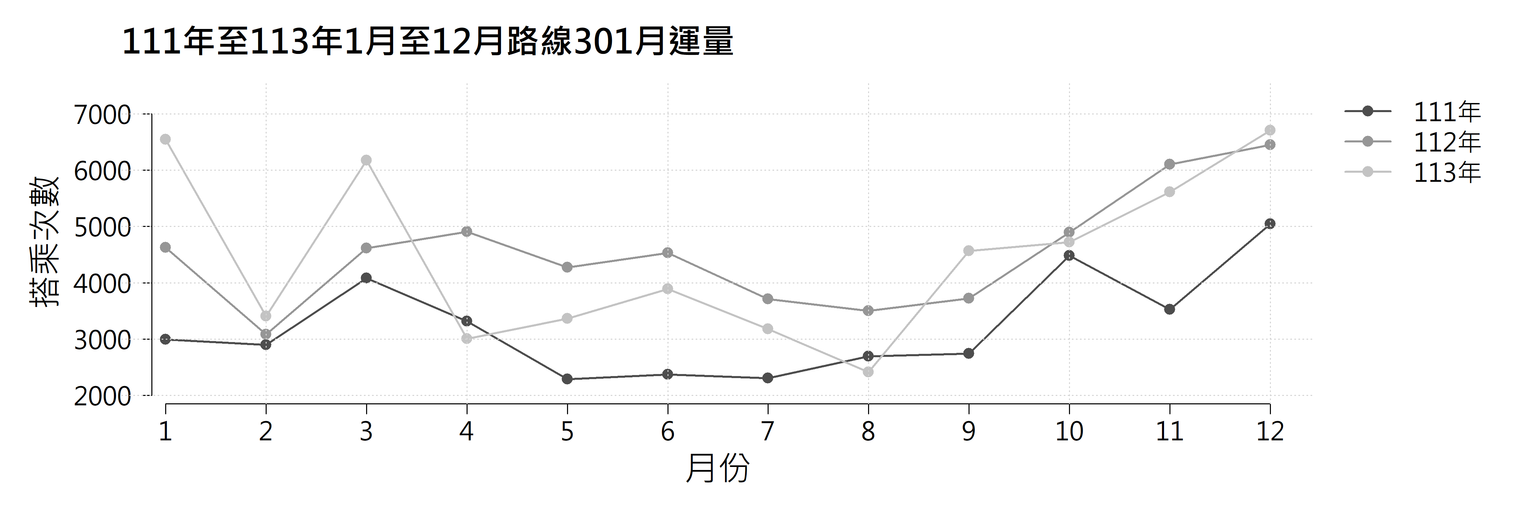

圖 1.1.3 111年至113年1月至12月路線301月運量

　　由圖1.1.3可以看出，整體趨勢為年初與年末之搭乘次數相對較高，而年中則呈現較為低迷的狀態，顯示此路線之通勤需求占比較大，暑假期間更為明顯，月總運量多半來到年度最低的狀態。相較之下，由於113年花蓮地區受到地震影響，致使4至8月期間，乘車人數相對減少許多，東華大學更因震後校園嚴重受創，提出彈性遠距教學措施，間接影響路線301之乘車人數，直至9月政府陸續推出許多振興政策後才有所回溫，該政策有效促進花蓮地區之消費，亦間接提升整體公車載運量。

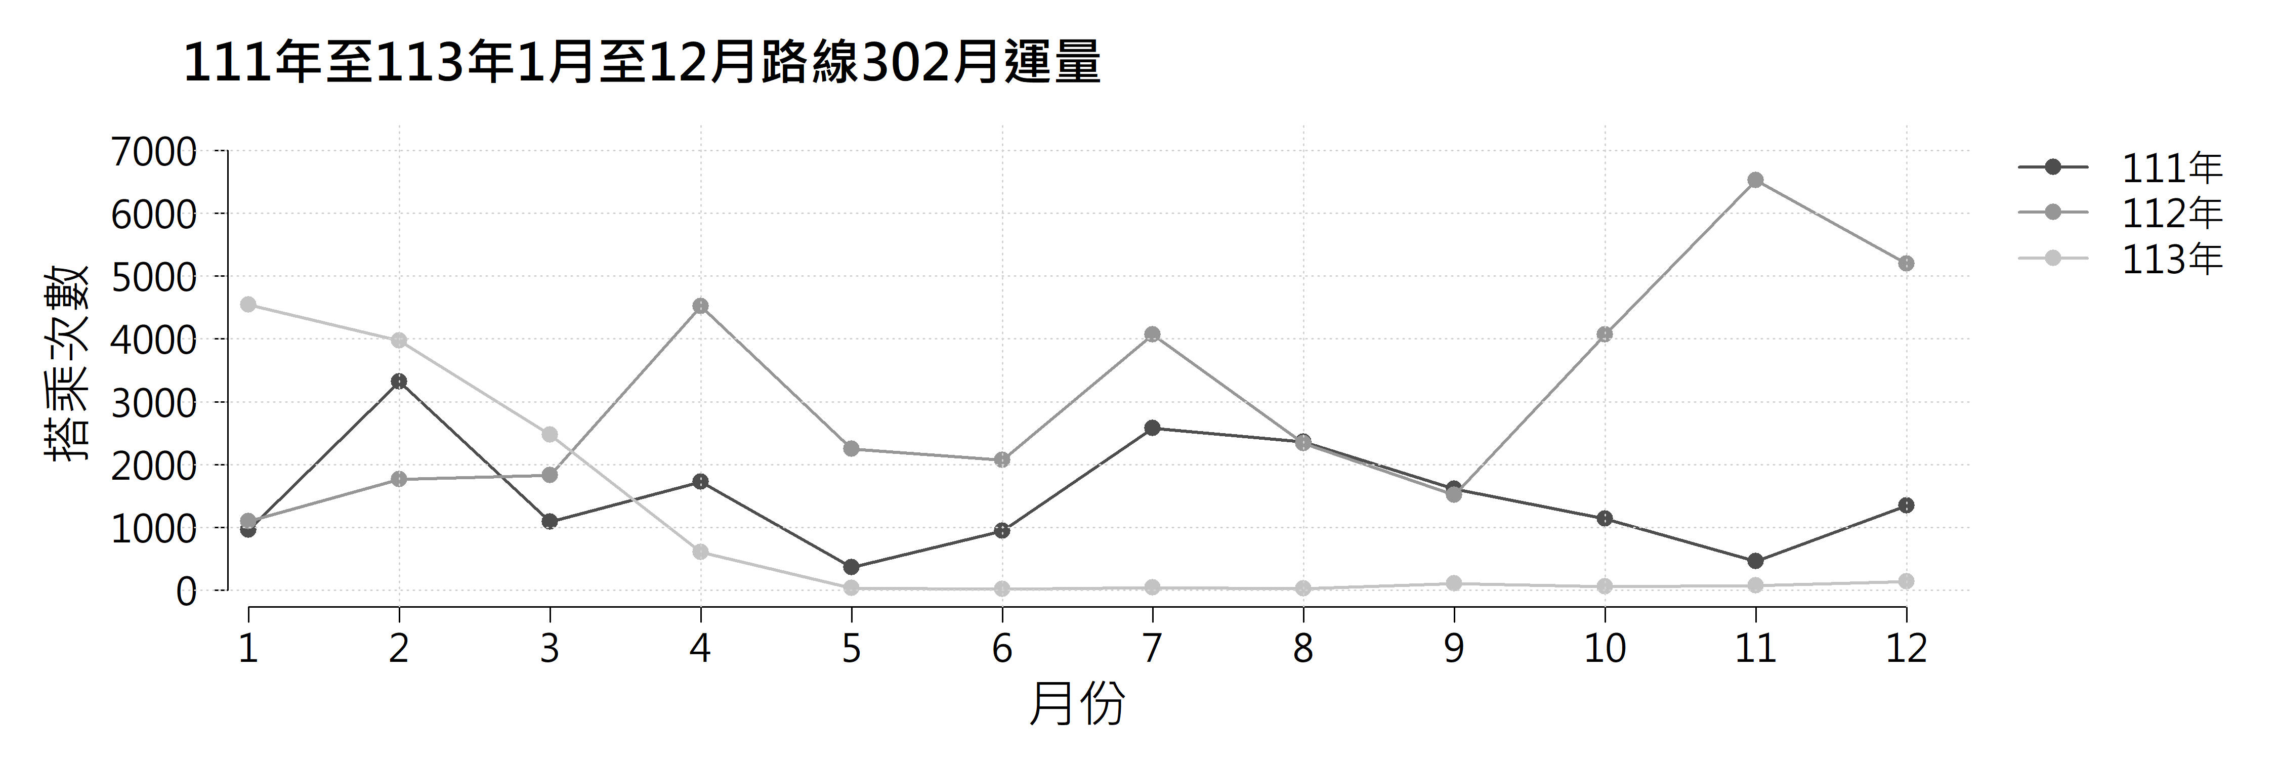

圖 1.1.4 111年至113年1月至12月路線302月運量

由圖1.1.4可以看出，路線302於113年4月以後，搭乘人數皆趨近於0，主因為該路線有5成站點停駛，且該停駛之站點為此路線主要載運點，對於以觀光為主要客群之路線而言，是一大重創，景點損壞、國家公園不開放之情況下，許多道路進行維修管制，非常直接的影響了113年後半年之載運量。

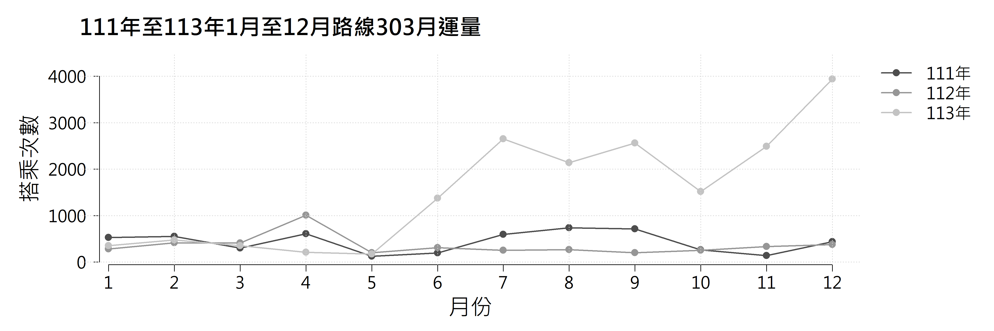

圖 1.1.5　111年至113年1月至12月路線303月運量

由圖1.1.5可以看出，113年搭乘量整體呈現明顯的上升趨勢，從6月開始載運量均顯著高於前兩年，12月則達到全年搭乘人數最高峰。推測為因0403地震導致太魯閣國家風景區關閉，故欲外出踏青之群眾，轉而前往如鯉魚潭、白鮑溪橋、豐之谷自然生態公園與雲山水之觀光景點，更因縣府推出振興措施，接連帶動總體運量提升。

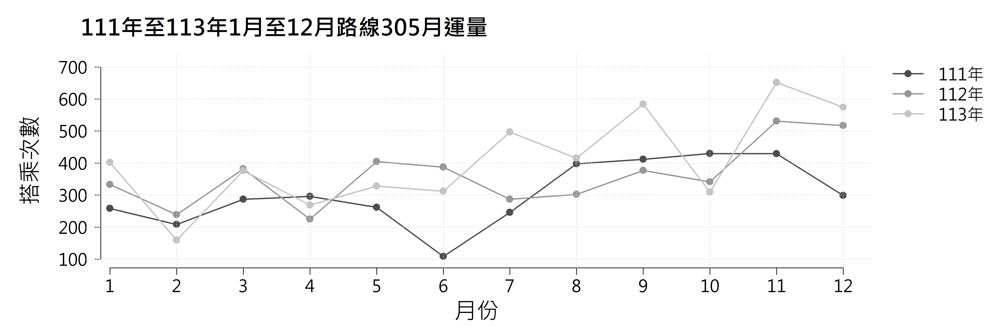

圖 1.1.6　111年至113年1月至12月路線305月運量

由圖1.1.6可以看出，地震對於此路線影響不大，因此路線多為學生、上班族與外出就醫之長輩所需，該路線提供了較為安全與便利的交通選擇，多數月份之運量均略高於111年與112年，由搭乘人次提升展現出花蓮居民對該路線的高度依賴。

**1.2 震後、颱風等極端事件之運量變化分析**

113年4月3日上午7點58分，花蓮地區發生規模7.2的強烈地震，造成多人死傷，並導致多棟建築倒塌與風景區損壞。同時，當地的道路、橋梁、民生設施及學校…等，皆出現不同程度的毀損。除此之外，太魯閣及其他山區亦發生嚴重落石與坍方現象。

而每年8月至10月為臺灣的颱風旺季，花蓮位處東部沿海地帶，經常直接受到颱風侵襲，天然災害造成道路受損、觀光業低迷…等狀況，致使總體運輸量下滑。如113年7月受到「凱米」颱風影響，9月又有「山陀兒」颱風，10月還有「康芮」颱風來襲，對當地的交通與觀光造成衝擊。

地震及颱風接連發生，對花蓮的觀光業造成了重大損失。為了評估政策補助措施對公車搭乘意願的成效，本次分析將著重於探討搭乘人次的變化以及補助政策是否成功刺激運量成長。

利用折線圖對總運量進行分析，觀察112年和113年之間不同路線運量變化趨勢，以301、302、303及305路線為例。

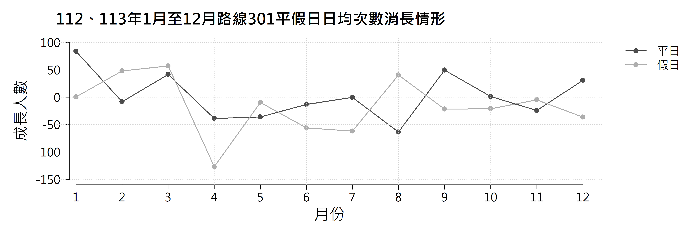

圖1.2.1　112、113年1月至12月路線301平假日日均次數消長情形

由圖1.2.1可以看出，路線301以113年與112年相比，不論平日或假日，113年多數月份成長人數都略少於112年， 4月尤其明顯，假日日均成長人數少了將近100多人，可看出地震等自然災害對於路線301乘客量的影響。

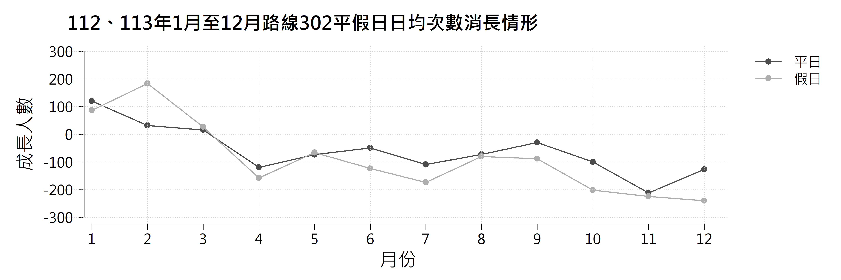

圖1.2.2　112、113年1月至12月路線302平假日日均次數消長情形

由圖1.2.2可以看出，路線302以113年與112年相比，1月到3月假日有明顯的成長趨勢，而4月至12月兩年則皆呈現負成長的狀態，反映出整體需求低迷，觀光效應薄弱，可能為此路線停駛、太魯閣觀光風景區整修以致於前來觀光之遊客意願低落。

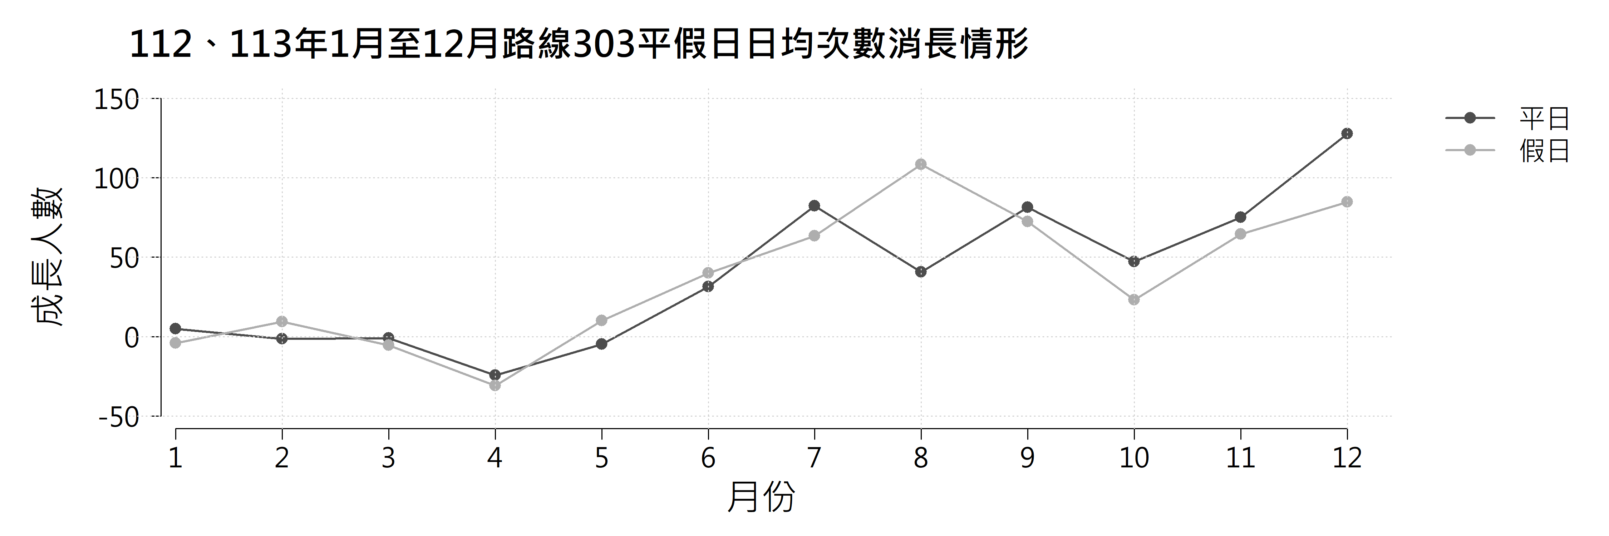

圖1.2.3　112、113年1月至12月路線303平假日日均次數消長情形

由圖1.2.3可以看出，路線303以113年與112年相比，平日與假日除8月份外，其他月份的走勢相近，若以月份來做分析，113年1月至5月相較於112年維持持平或略低些許，而從6月至12月，日均運量幾乎逐月提升，平日於12月達運量高峰，假日則是於8月達到最高峰。

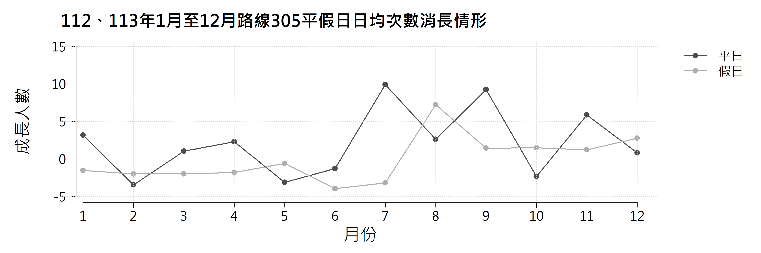

圖1.2.4　112、113年1月至12月路線305平假日日均次數消長情形

由圖1.2.4可以看出，路線305相較於其他路線，由於乘車人數相對較少，因此日均次數的消長圖呈現較為波動且不規律的狀態。從平日數據來看，除了前半年外，後半年的日均乘車人數相較於去年，多半成長幅度較大。假日部分則顯示8至12月搭乘人數明顯成長，然而前半年大部分月份仍略低於去年同期。整體而言，路線305平假日之間的波動變化更為明顯，反映出小型路線易受天候或事件影響的特性。

**1.3 票種及客群分析**

　　利用分組長條圖對票種進行分析，觀察112年和113年之間不同路線乘客使用之票種占比，以301、302、303及305路線為例。

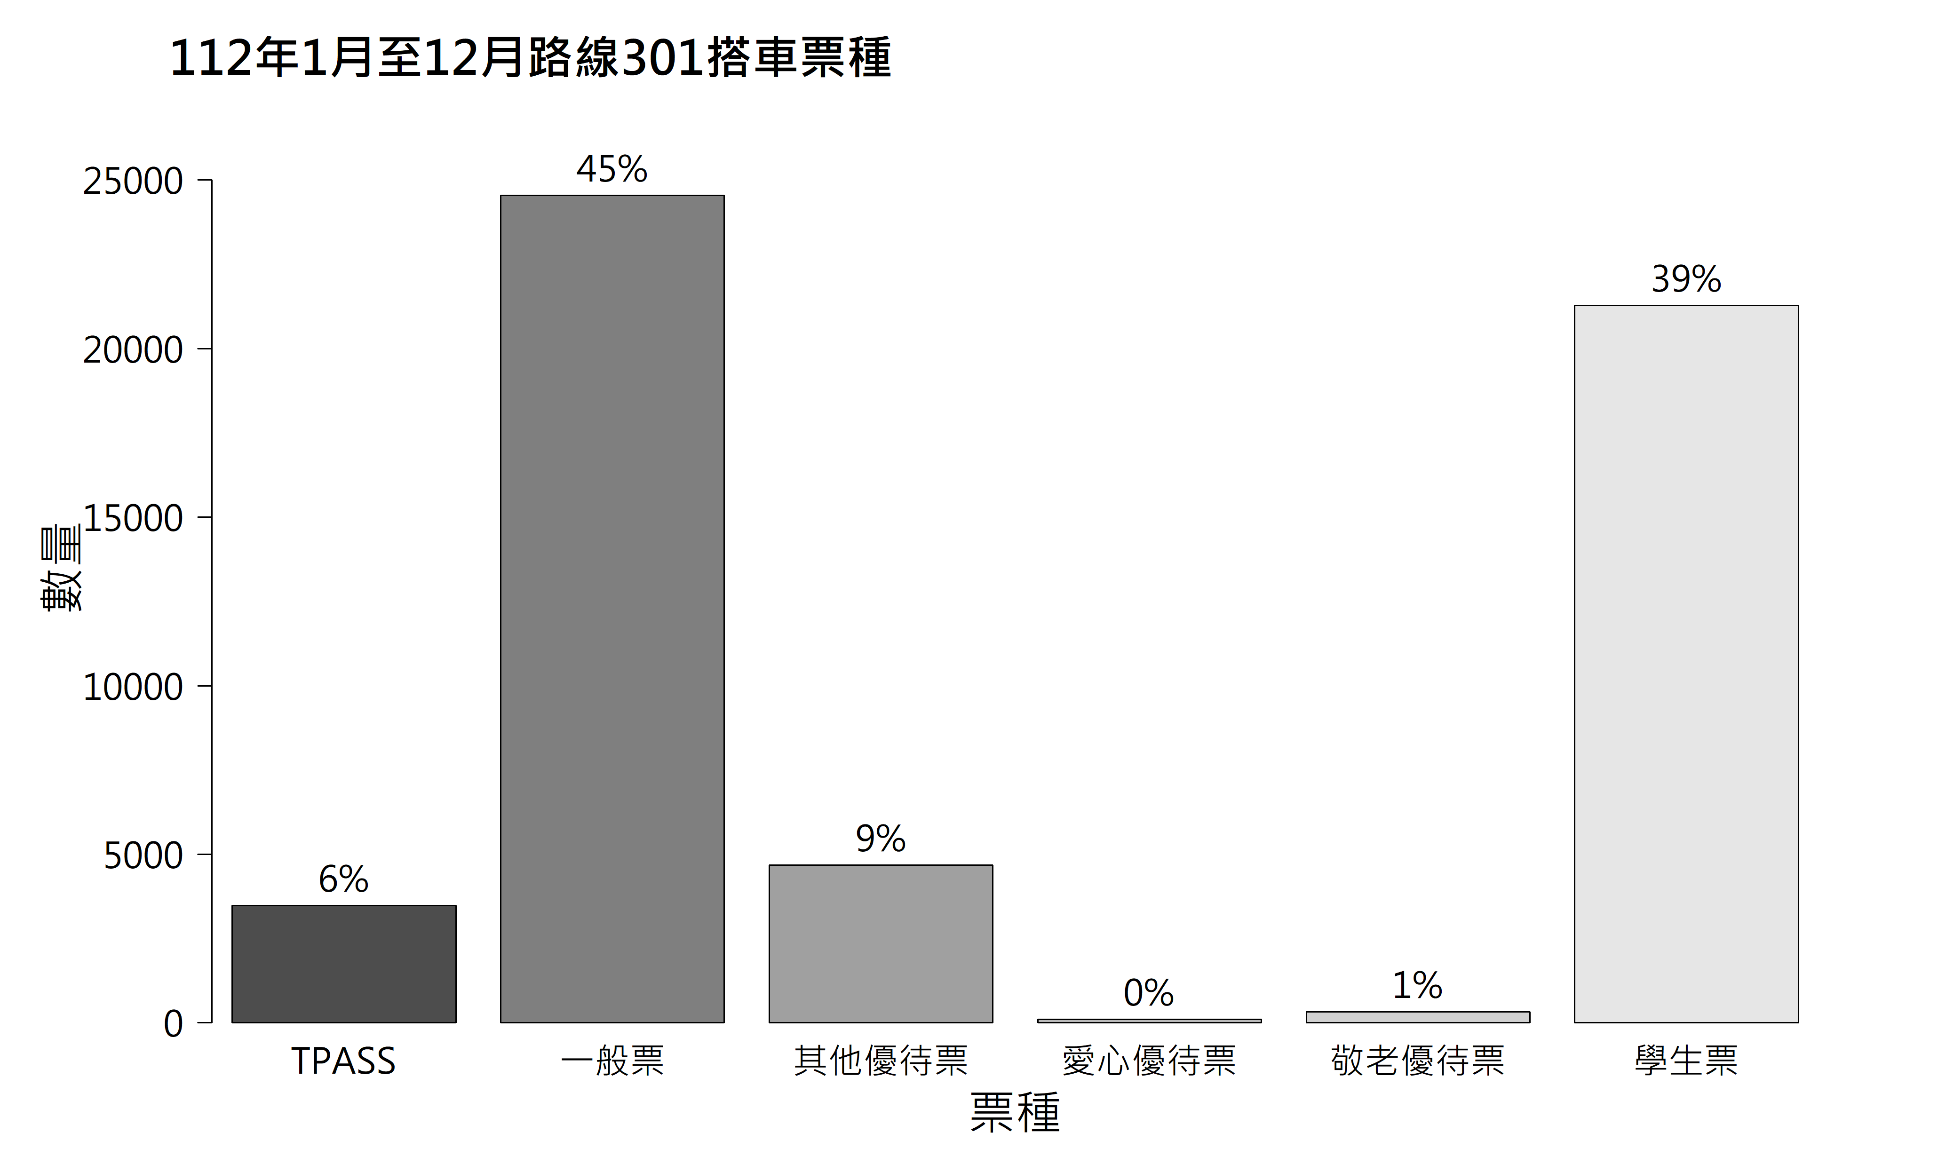

圖1.3.1　112年1月至12月路線301搭車票種

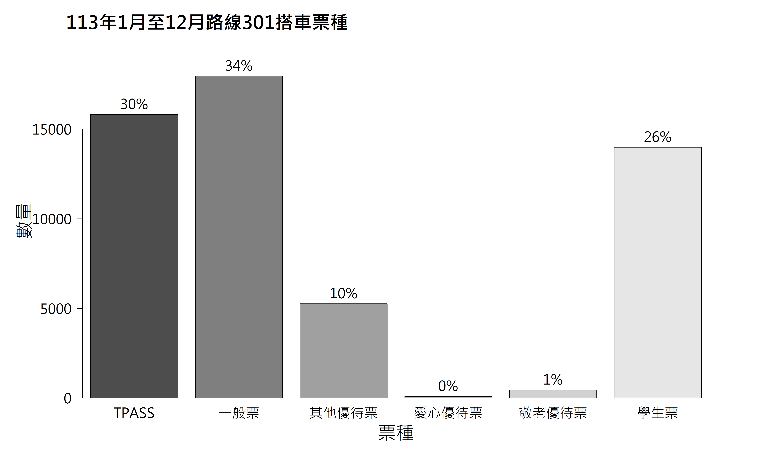

圖1.3.2　113年1月至12月路線301搭車票種

路線301於112年主要票種為一般票，占比45%為所有票種中最多，其次是學生票39%，而TPASS僅有6%。TPASS上路時間為112年10月2日，發行初期民眾缺乏足夠資訊以至於使用率略低，直至113年使用率則大幅成長到30%， 一般票比例降至34%，學生票比例亦降至26%，顯示TPASS政策成功分流其他搭乘族群，政策推動及補助措施對通勤族影響明顯提升。

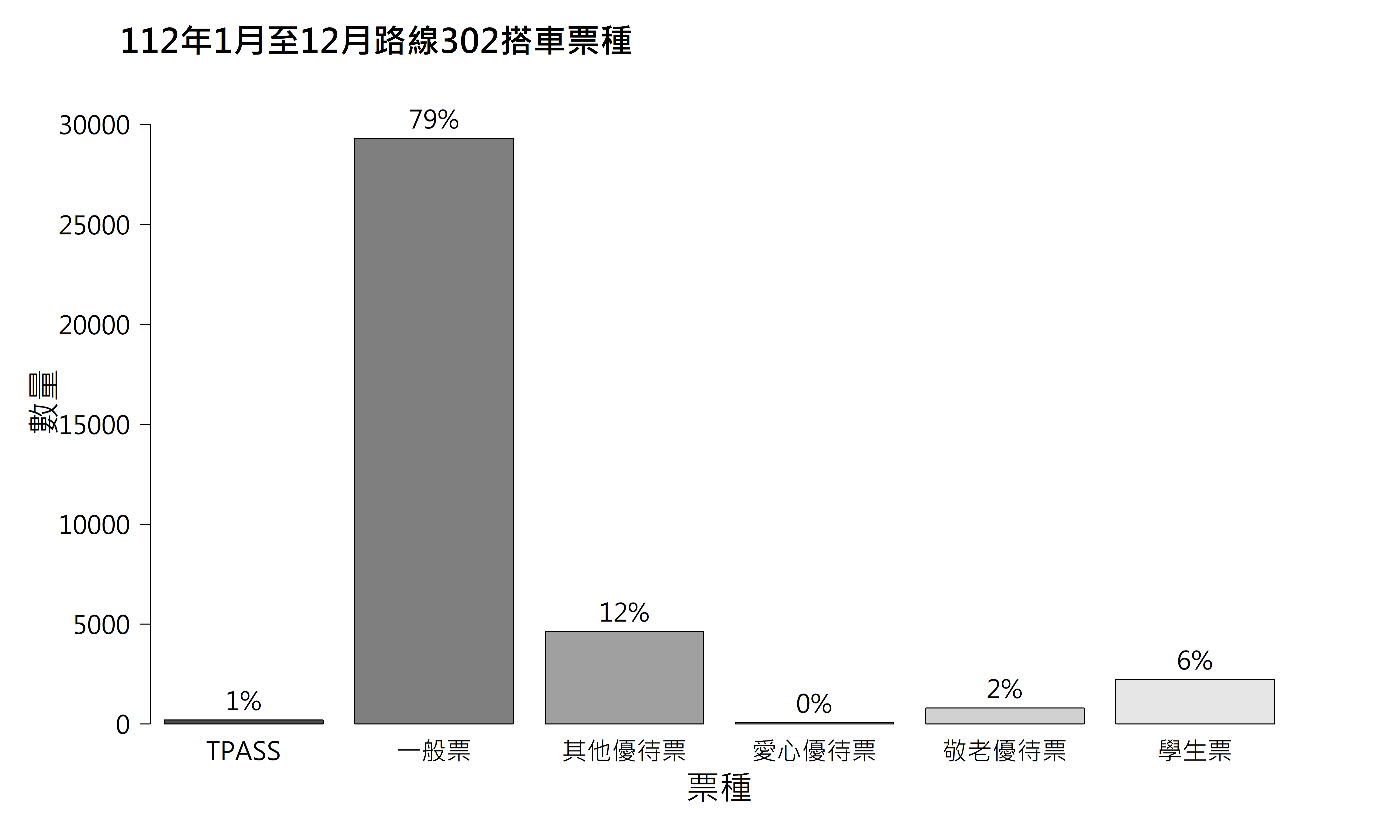

圖1.3.3　112年1月至12月路線302搭車票種

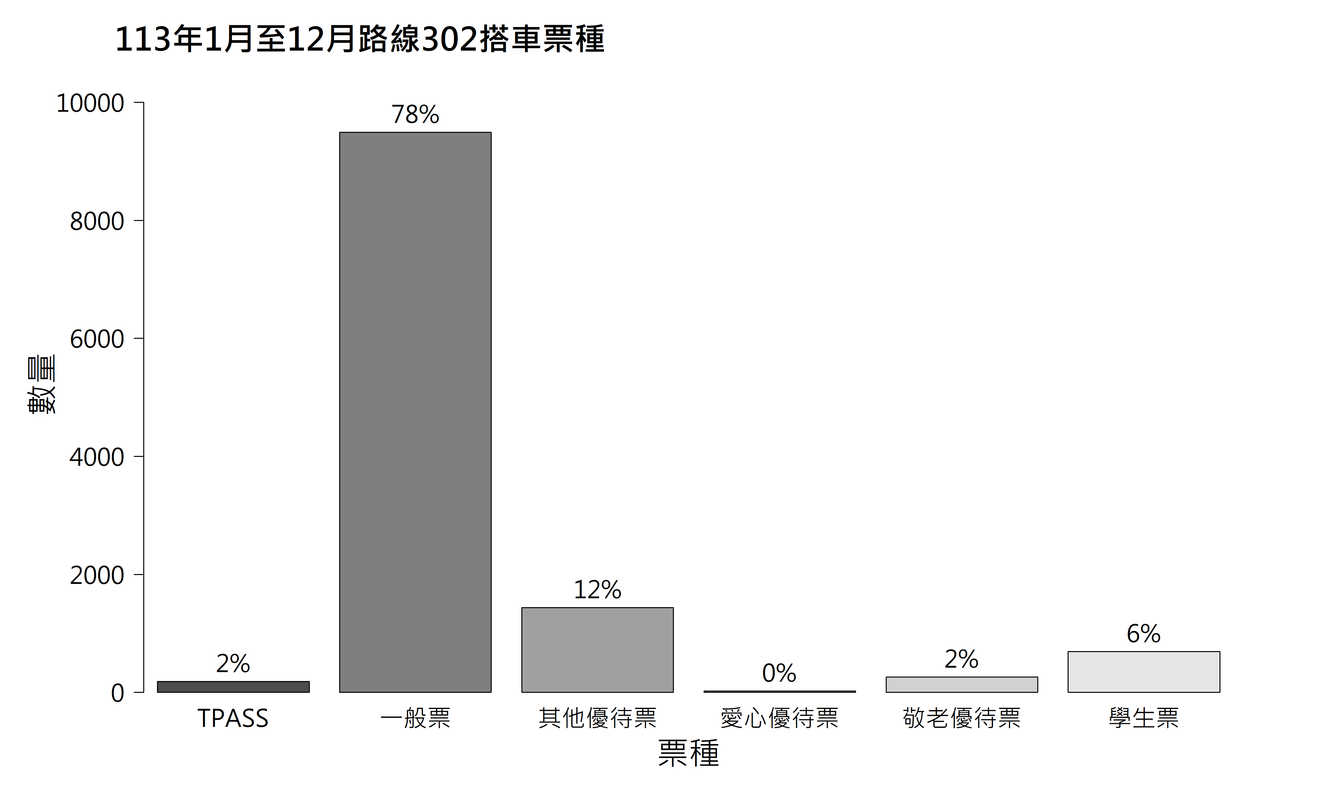

圖1.3.4　113年1月至12月路線302搭車票種

路線302於112年一般票佔79%，其次是其他優待票佔12%與學生票佔6%，TPASS僅占1%，使用率與其他票種相比較為不高。113年結構幾乎與112年相同，一般票78%，其他優待票12%，學生票6%，TPASS票種微幅上升至2%。路線302屬觀光性質路線，前來觀光之旅客多為不清楚此優惠活動，且受到天災影響，使用率明顯較低，建議可以針對觀光客做更多的行銷推廣，以提升使用程度與整體載運量。

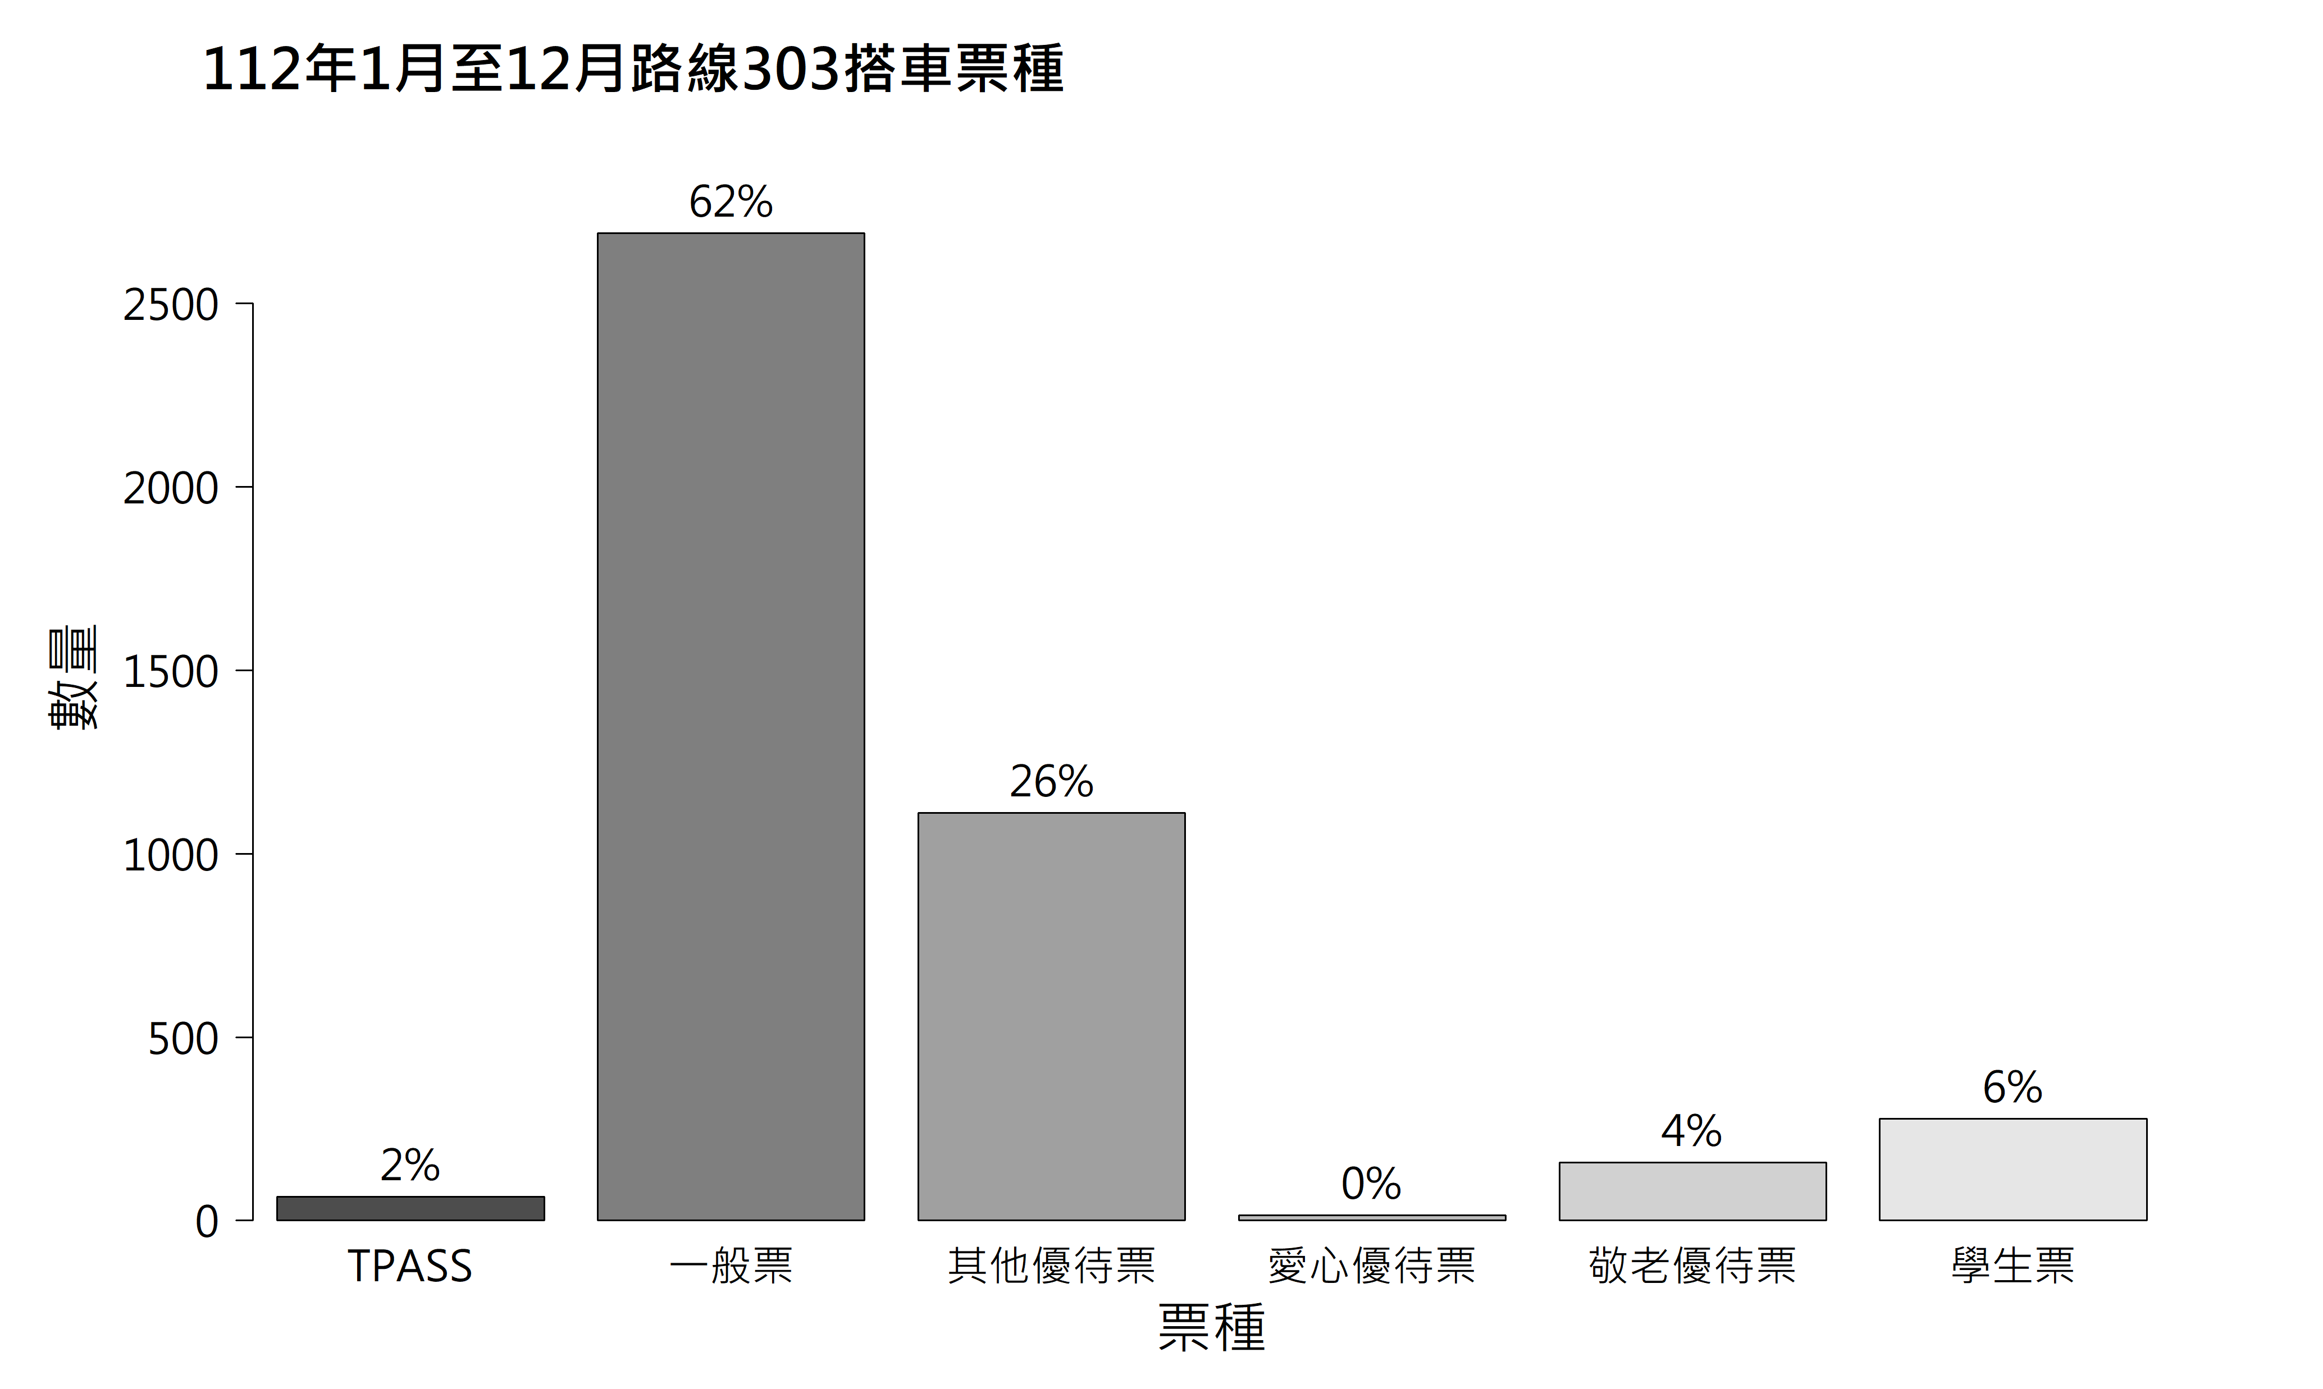

圖1.3.5　112年1月至12月路線303搭車票種

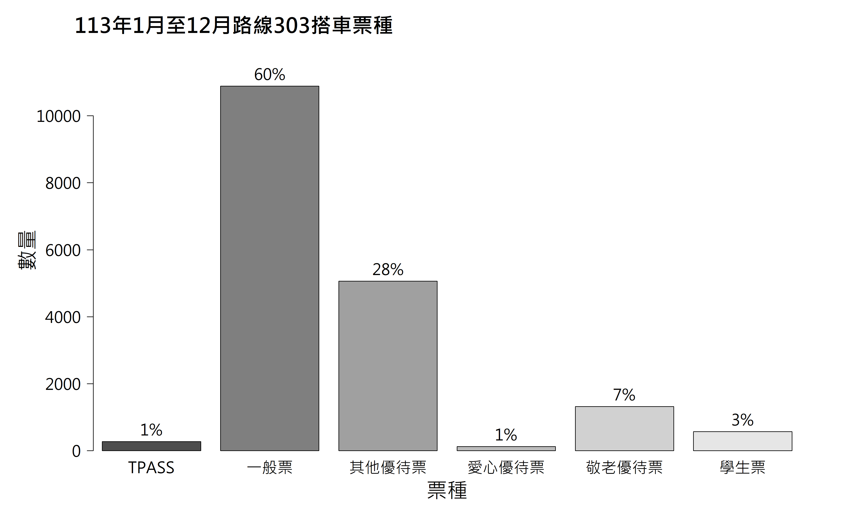

圖1.3.6　113年1月至12月路線303搭車票種

路線303屬觀光與一般旅客路線，112、113年皆以一般票及其他優待票為主要票種。TPASS使用率仍然較低，未能成功分流其他票種。113年敬老票數量有所增加，學生票數量有所下降，未來可以考慮針對學生族群進行更深入推廣，以利提升學生使用人數亦對於整體客運載運量有所幫助。

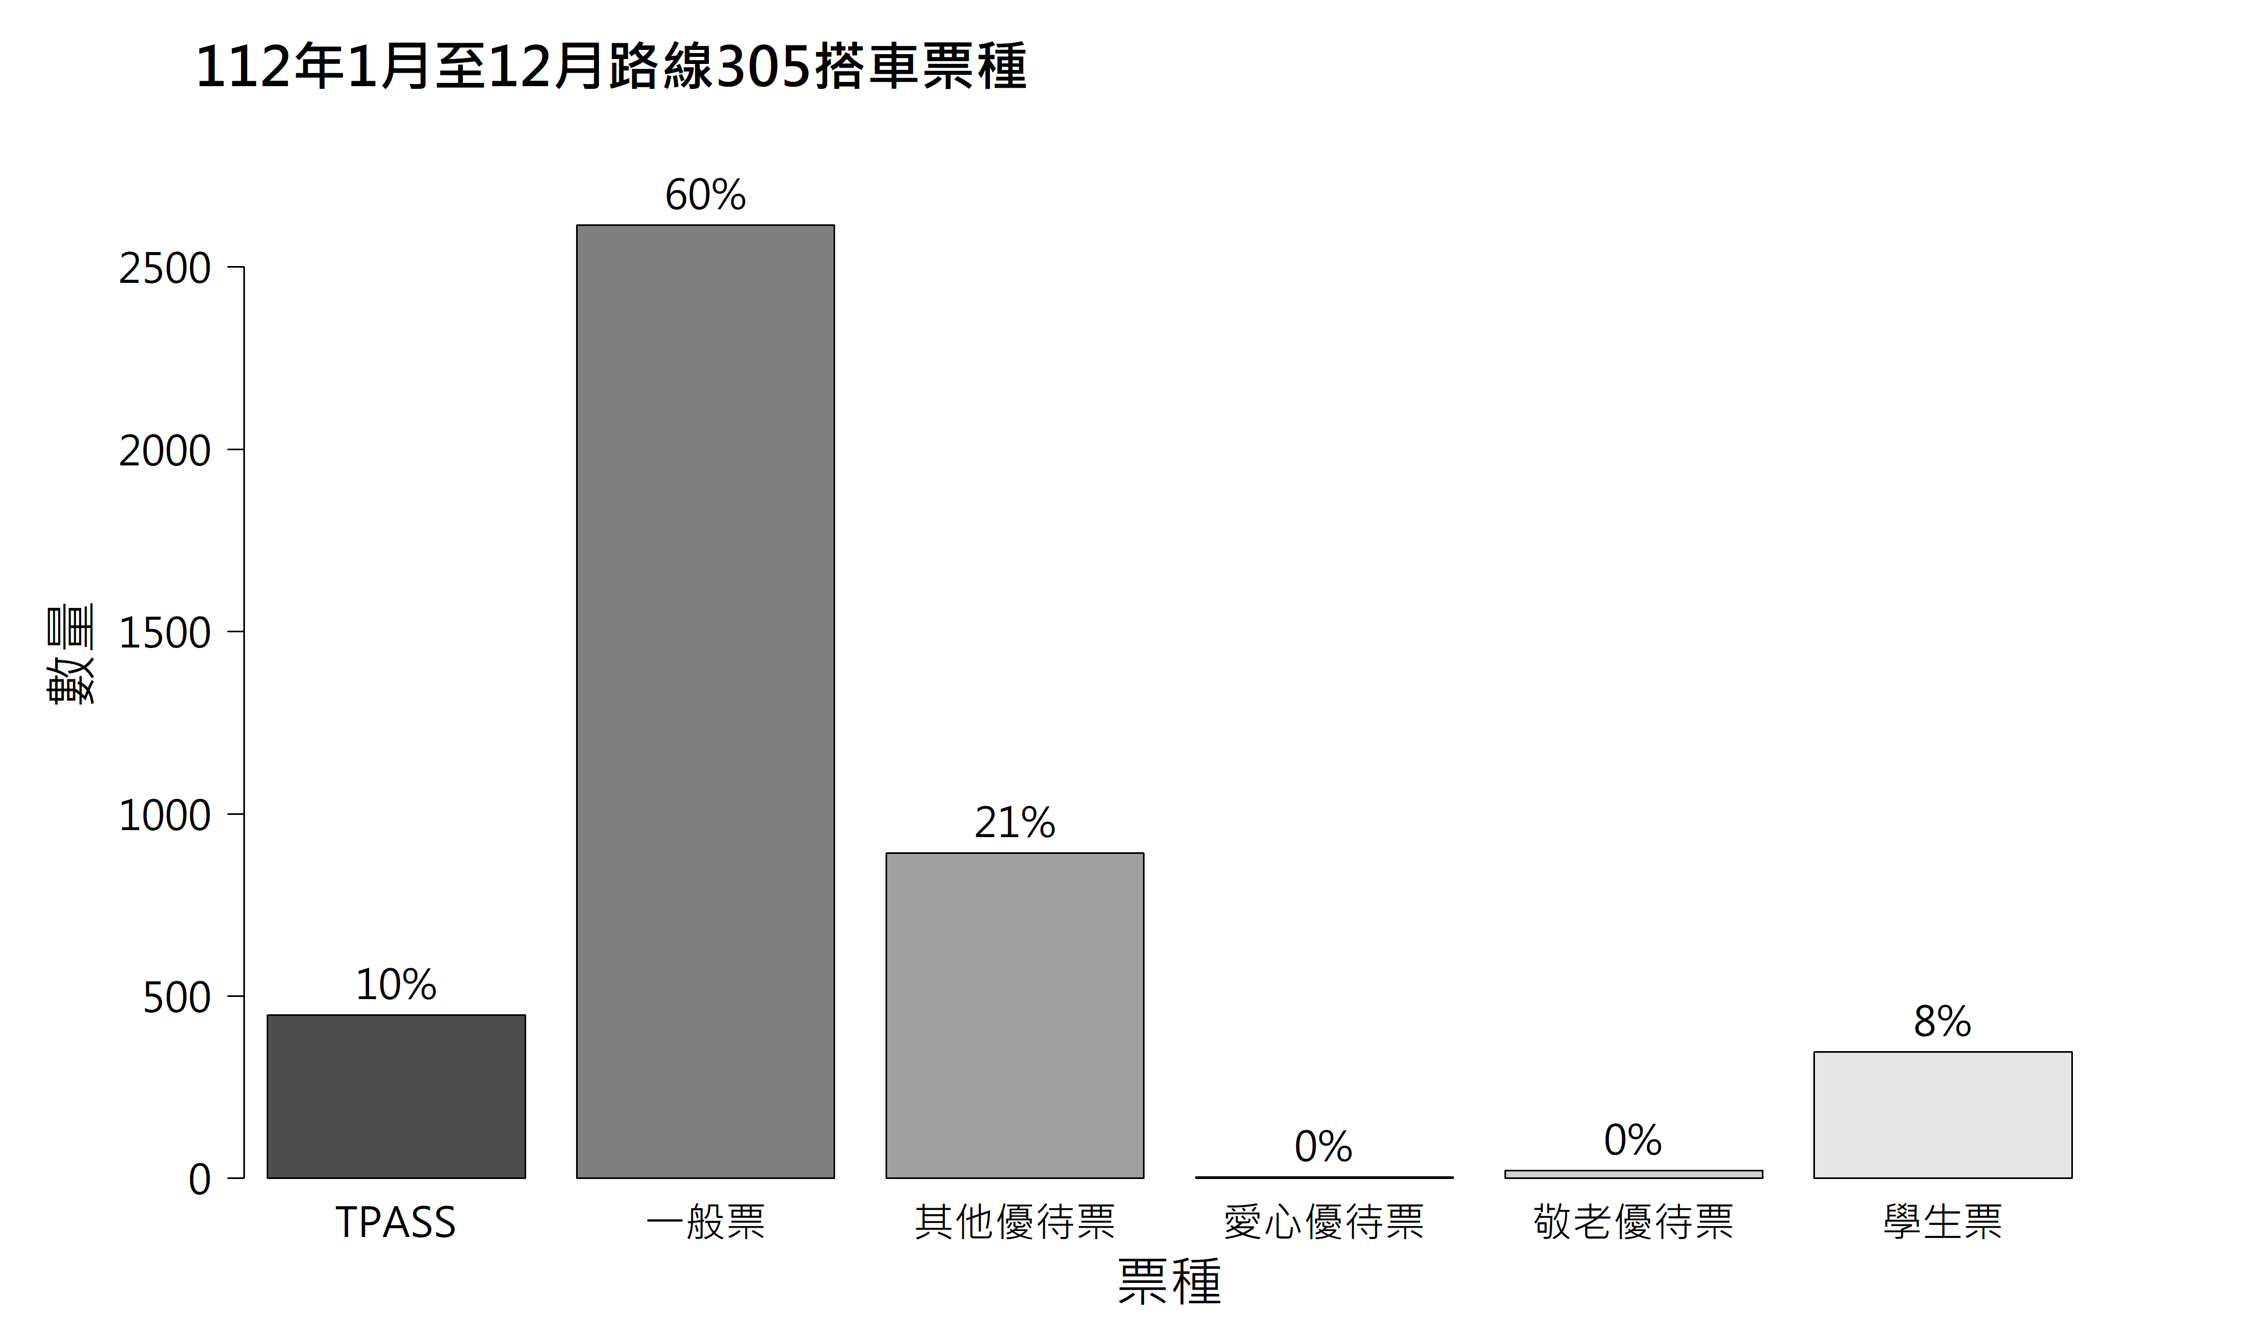

圖1.3.7　112年1月至12月路線305搭車票種

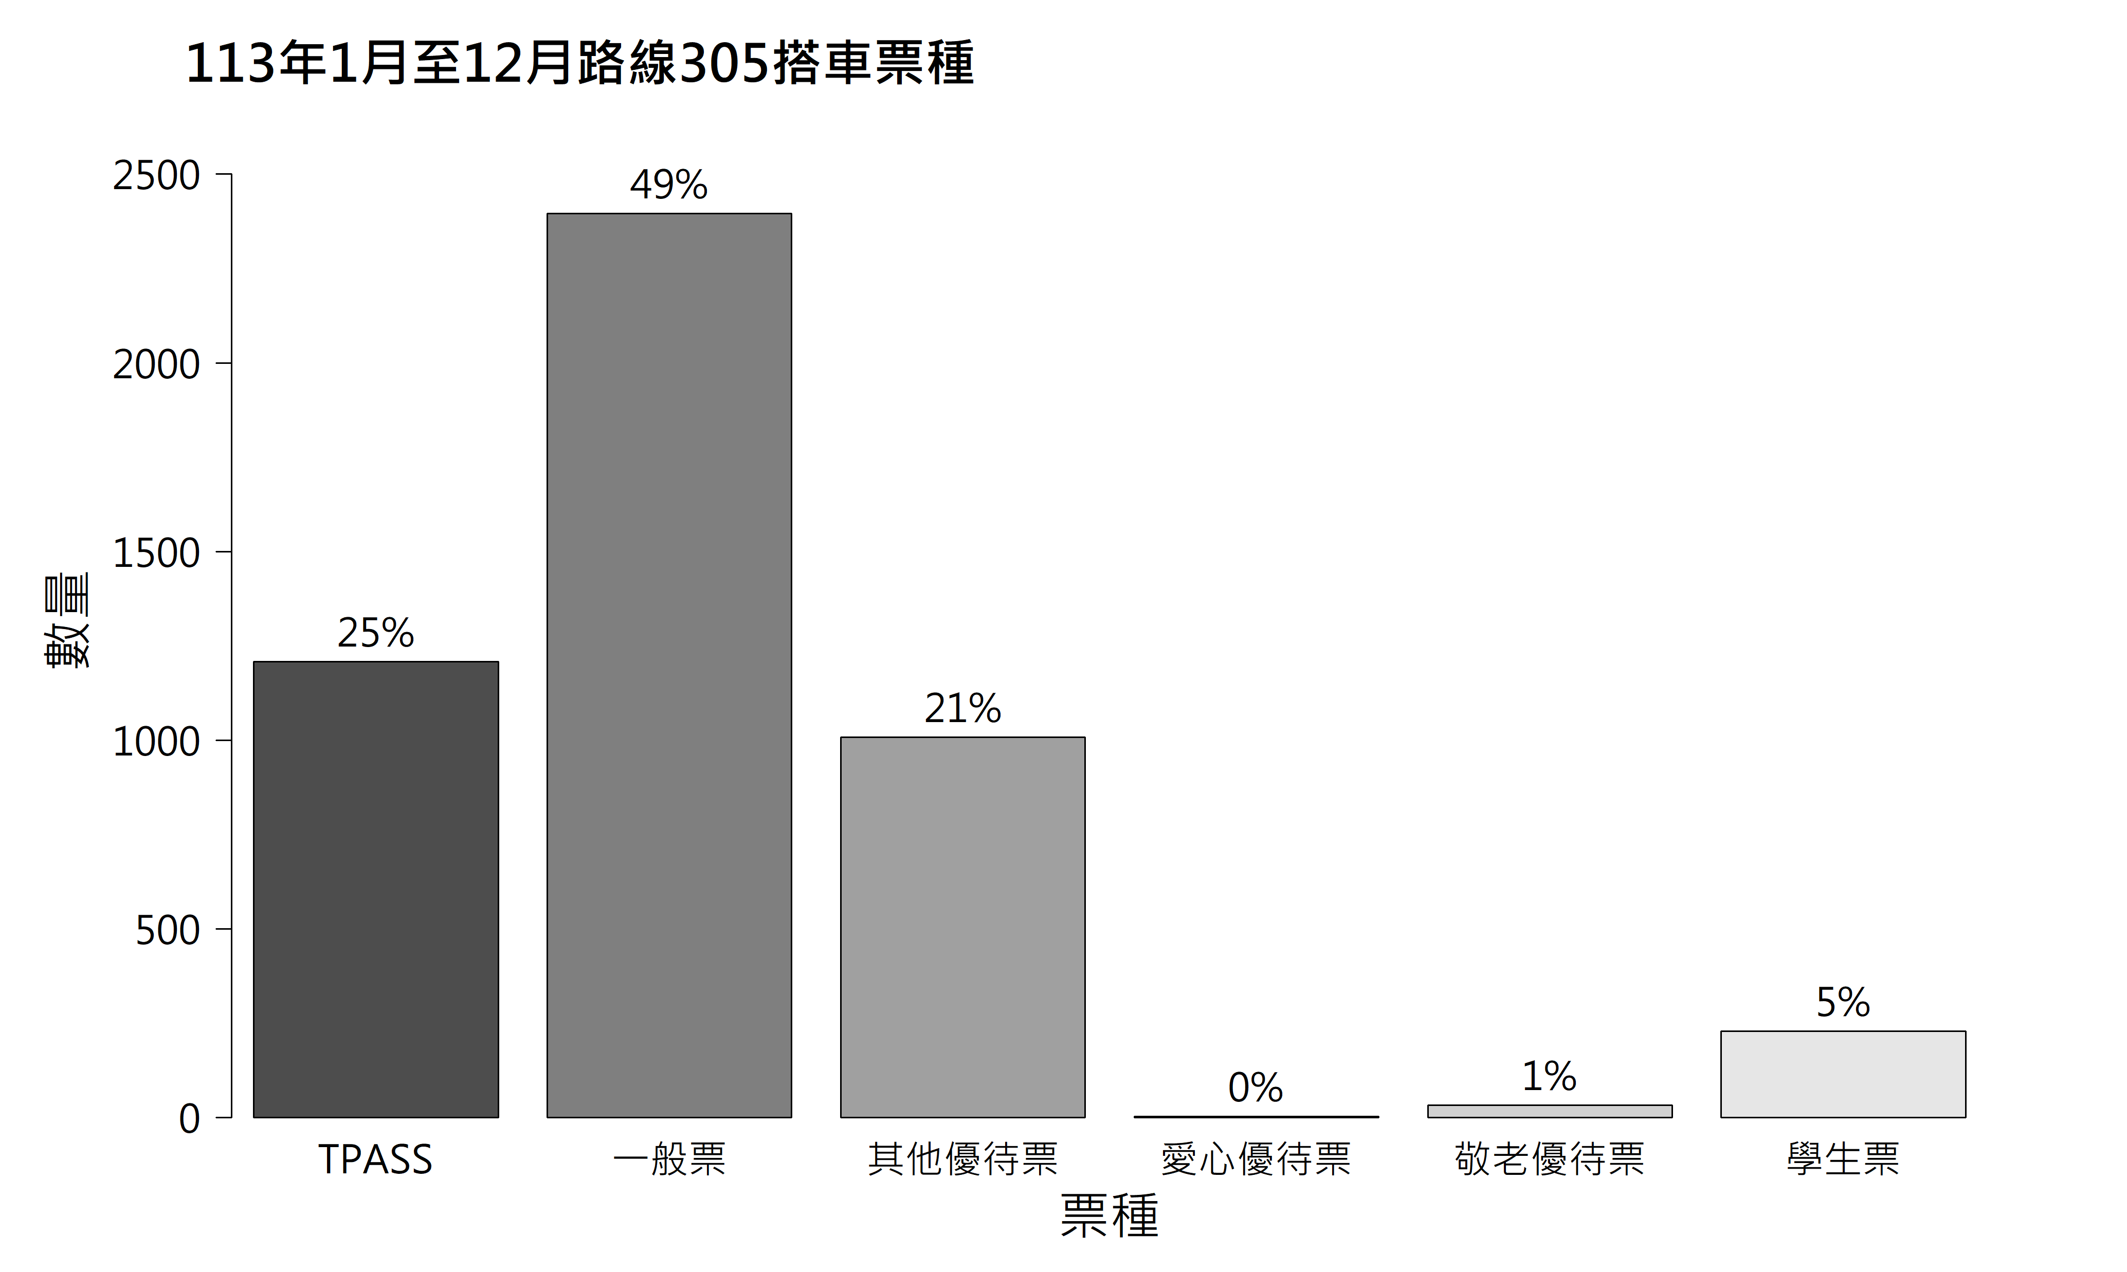

圖1.3.8　112年1月至12月路線305搭車票種

路線305於112年，一般票佔比60%，其次為其他優待票佔21%，TPASS佔比10%。113年TPASS使用率從10%提升到25%，一般票及學生票佔比下降，顯示通勤族群開始大量使用TPASS票種。其他優待票保持穩定，未見明顯變化。未來建議持續推廣TPASS及針對通勤需求進行行銷，進一步提高公共運輸使用率。

1.3.1 結語

TPASS的使用分布與客運行駛路線密切相關，路線301與305主要服務學生及上班族的通勤需求，因此乘客透過TPASS月票搭乘能大幅減少交通費用，進一步促使更多人選擇客運作為通勤工具，顯示TPASS對於通勤族群具備高度的吸引力。未來建議可針對上班族及學生等主要通勤客群，推出優惠活動，增加使用人數，擴大運輸效益。

## 1.4花蓮市區客運上下車熱力圖

圖1.4.1到1.4.4為「113年花蓮市區客運上下車站點熱力圖」，橫軸為下車站點，縱軸為上車站點，色彩深淺代表搭乘次數的多寡（越深表示人次越多）：

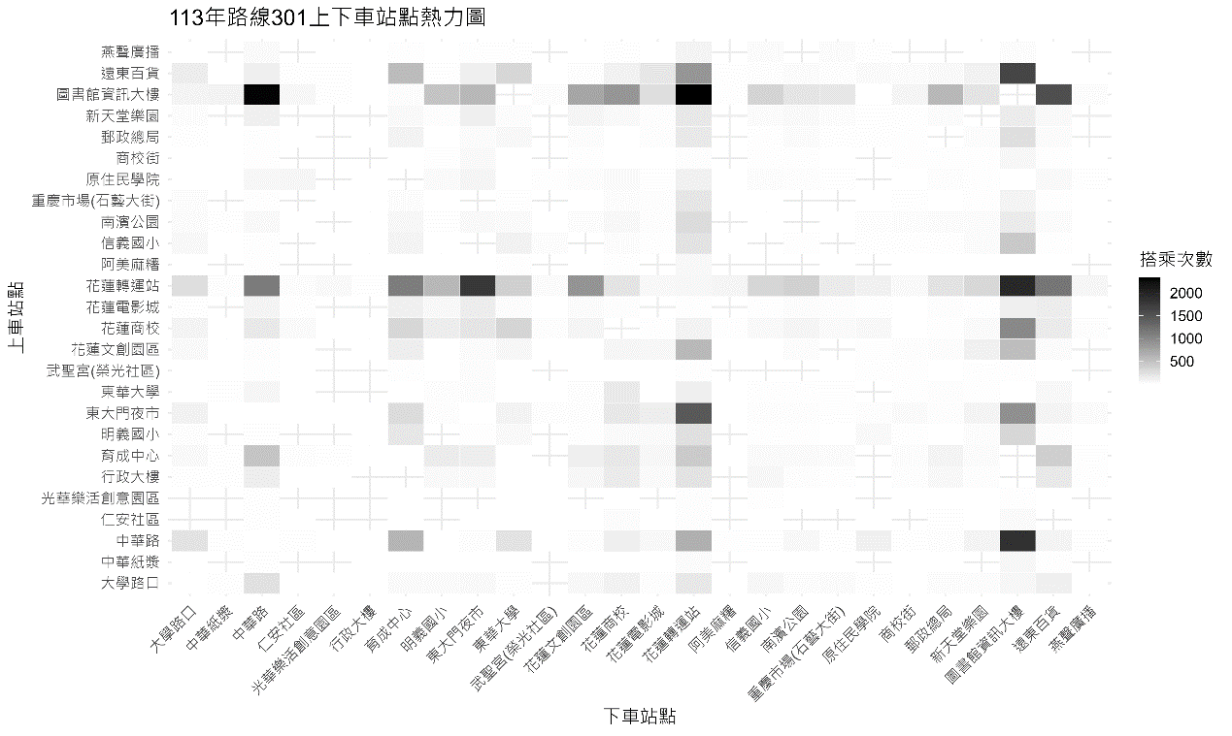

圖1.4.1　113年路線301上下車站點熱力圖

高熱點區域：「燕聲廣播→圖書館資訊大樓」、「圖書館資訊大樓→中華路、花蓮轉運站、遠東百貨」、「花蓮轉運站→東大門夜市、圖書館資訊大樓」、「東大門夜市→花蓮轉運站」、「中華路→圖書館資訊大樓」。

圖 1.4.1 顯示，路線301 的搭乘行為主要集中於幾個核心站點，包括「花蓮轉運站」、「圖書館資訊大樓」及「東大門夜市」等。其中，「花蓮轉運站」與「圖書館資訊大樓」在上下車方向呈現明顯對稱性，反映出學區與交通樞紐間的高搭乘密度特徵；而「花蓮轉運站」與「東大門夜市」之間的雙向流動，則有效結合了觀光與交通需求，展現出良好的營運成效。

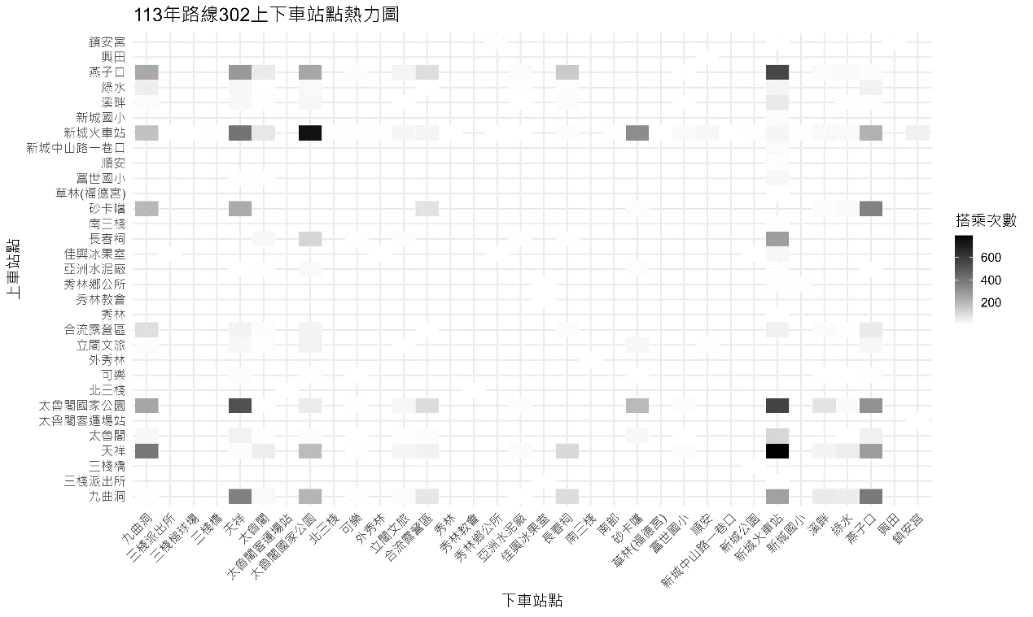

圖1.4.2　113年路線302上下車站點熱力圖

高熱點區域：「燕子口→新城火車站」、「新城火車站→天祥、太魯閣國家公園、砂卡噹」、「太魯閣國家公園→天祥、新城火車站」、「天祥→九曲洞、新城火車站」。

圖 1.4.2 顯示，路線302呈現「點狀集中、通勤與觀光混合」的特性，整體搭乘熱區較路線301分散，且熱點集中程度較低，僅少數格子達到600人次以上。主要熱點集中在觀光站（太魯閣國家公園、砂卡噹、燕子口）顯示該路線對於觀光移動的需求高，且因為整體熱點分布較為分散，顯示不同站點間客流分布較廣，較少出現極端擁擠區段，繼續維持目前的班次安排是一個好的策略。

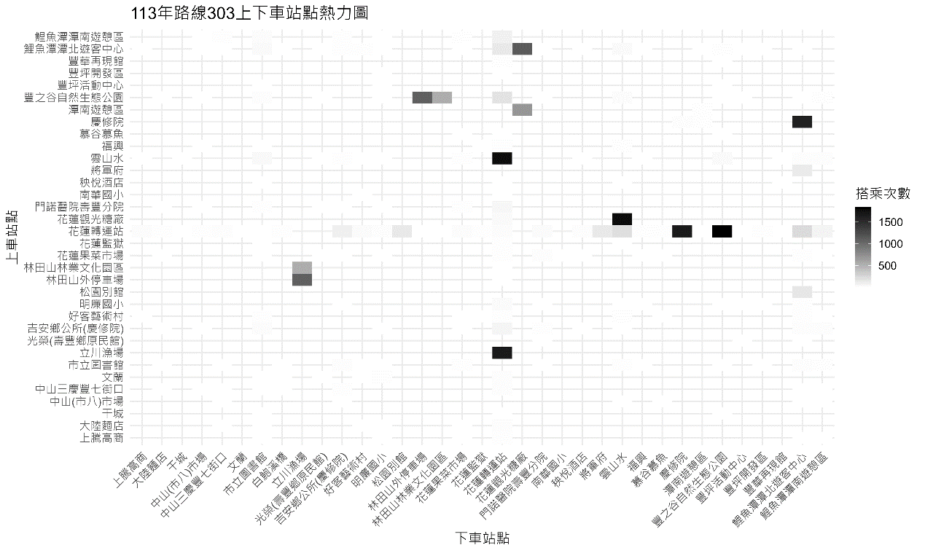

圖1.4.3　113年路線303上下車站點熱力圖

高熱點區域：「鯉魚潭潭北遊客中心→花蓮觀光糖廠」、「豐之谷自然生態公園→林田山外停車場」、「慶修院→鯉魚潭潭北遊客中心」、「雲山水→花蓮轉運站」、「花蓮觀光糖廠→雲山水」、「花蓮轉運站→慶修院、豐之谷自然生態公園」、「林田山外停車場→立川漁場」、「立川漁場→花蓮轉運站」。

圖1.4.3顯示，路線303的搭乘主要集中於觀光核心站點與轉運站。其中，觀光站點包含「豐之谷自然生態公園」、「花蓮觀光糖廠」及「雲山水」等。路線303的一大特色是站點設置豐富，除了上述觀光地點外，也涵蓋多個民生社區與學區，形成通勤與觀光並重的雙重服務功能。

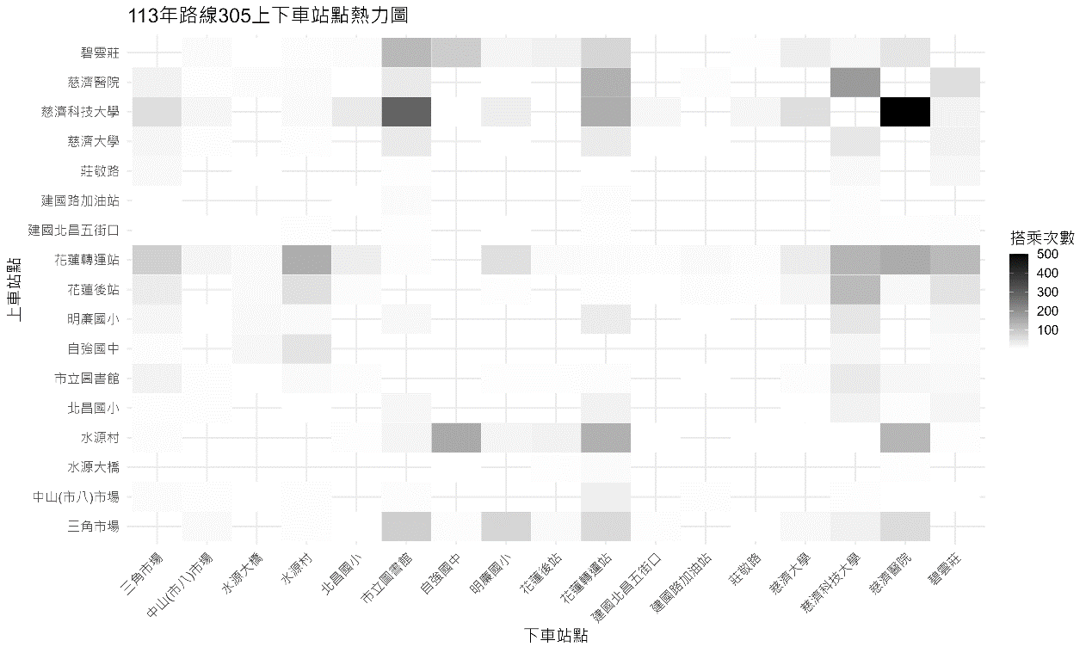

圖1.4.4　113年路線305上下車站點熱力圖

高熱點區域：「慈濟科技大學→市立圖書館、花蓮轉運站、慈濟醫院」、「花蓮轉運站→水源村、慈濟科技大學、慈濟醫院、碧雲莊」、「水源村→自強國中、花蓮轉運站、慈濟醫院」。

圖1.4.4顯示，路線305展現出學區、醫療、轉運站三大類需求熱點，如慈濟醫院、花蓮後站與慈濟醫院一帶，為主要人流聚集點。搭乘行為呈現雙向往返特性，顯示通勤與日常生活用途並重，整體熱點分布均衡，是一條具有區域整合功能的生活支援型路線。建議針對高需求時段（如上學、就診時段）可增設班次。

## 1.5結語

綜合111年至113年間的花蓮市區公車運量趨勢分析可發現，整體搭乘人次在COVID-19疫情逐步趨緩後呈現明顯成長，尤其是112年較111年乘車人次成長幅度近60%，以路線301及302為主要成長動能。然而，113年受0403花蓮地震與接連颱風的影響，總運量較112年減少約11%。震後道路修復及景點重啟的過程中，尤其以路線303運量恢復最快，並自6月起明顯超越前兩年同期水準，顯示該路線兼具通勤及觀光需求，政策補助也對運量有正向成長效果。

票種分析部分顯示TPASS通勤月票於路線301與305的使用率成長明顯，反映出公車月票優惠對於上班族及學生等主要通勤族群的吸引力。然而，路線302與303以觀光客群為主，TPASS使用率相對較低，需進一步做出更多推廣與整合。

整體而言，建議未來可以因地制宜推動不同票種及補助政策，特別針對通勤及觀光雙重需求的路線，以多元措施穩定運量並持續推升花蓮地區公車使用率，達到大眾運輸政策的推廣目標。

# 花蓮太魯閣客運TPASS分析

## TPASS搭乘次數趨勢分析

一張含有 文字, 圖表, 行, 字型 的圖片

AI 產生的內容可能不正確。

圖 2.1.1　112年10月至113年12月太魯閣客運TPASS搭乘次數折線圖

自112年10月至113年12月期間，TPASS的搭乘次數波動幅度變化大。起初，112年10月搭乘人次為634人，隨後在當年11月，從原先啟用的634人次迅速增至1,748人次，顯示政策推行初期即吸引了大量乘客。然而，2月及6至8月的搭乘人次明顯減少，推測使用TPASS之族群多為學生、上班族，而這些月份正好為寒暑假期間，因此TPASS搭乘次數大幅下滑。

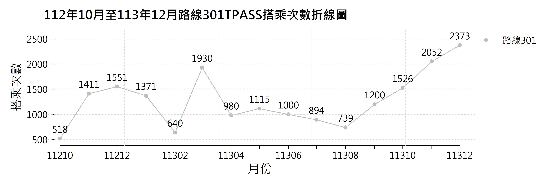

圖 2.1.2　112年10月至113年12月路線301 TPASS搭乘次數折線圖

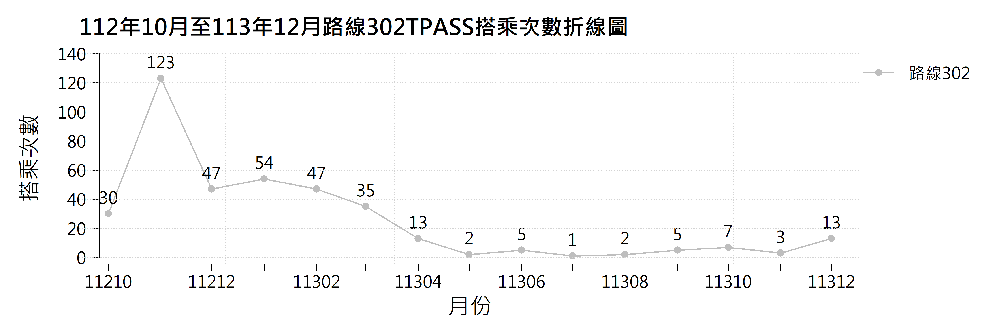

圖 2.1.3　112年10月至113年12月路線302 TPASS搭乘次數折線圖

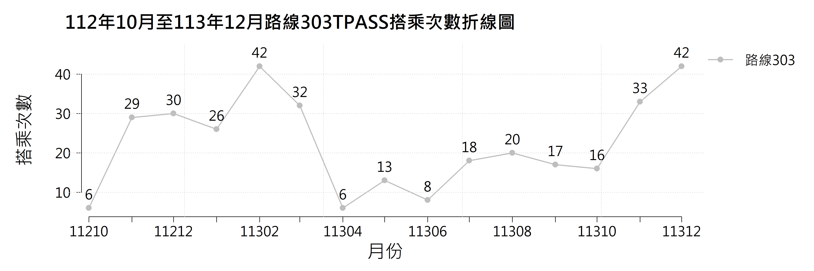

圖 2.1.4　112年10月至113年12月路線303 TPASS搭乘次數折線圖

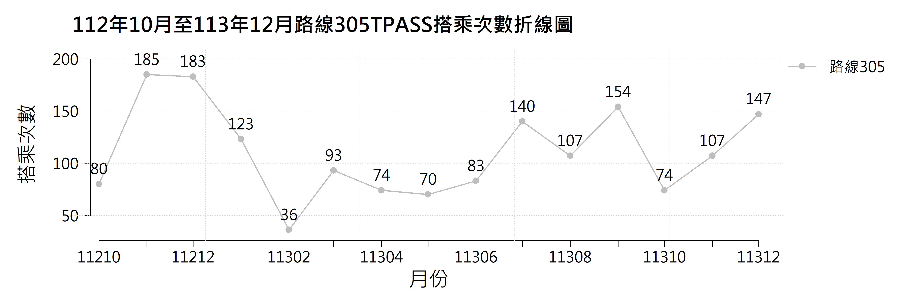

圖 2.1.5　112年10月至113年12月路線305 TPASS搭乘次數折線圖

從圖2.1.2到圖2.1.5四張路線圖可以看出，四條路線在觀察期間內的搭乘次數均呈現波動，尤其在某些月份會有明顯的高峰或低谷。多數路線在政策推行初期就出現一次較明顯的成長波峰，顯示TPASS票券初期推廣效果顯著。

而各路線在113年10月至113年12月，多數出現搭乘量回升的趨勢，推測可能與當時政府所發行的花蓮振興券、年終活動、假期及觀光活動有關，間接導致運輸量提升。

## TPASS往年運量趨勢分析

表2.2.1　112年花蓮市區客運TPASS月票使用比例

|  |  |  |  |
| --- | --- | --- | --- |
| 月份  路線 | 10月 | 11月 | 12月 |
| 301 | 11% | 23% | 24% |
| 302 | 1% | 2% | 1% |
| 303 | 2% | 9% | 8% |
| 305 | 23% | 35% | 35% |

表2.2.2　113年花蓮市區客運TPASS月票使用比例

|  |  |  |  |  |  |  |
| --- | --- | --- | --- | --- | --- | --- |
| 月份  路線 | 7月 | 8月 | 9月 | 10月 | 11月 | 12月 |
| 301 | 28% | 31% | 26% | 32% | 37% | 35% |
| 302 | 3% | 7% | 5% | 13% | 4% | 9% |
| 303 | 1% | 1% | 1% | 1% | 1% | 1% |
| 305 | 28% | 26% | 26% | 24% | 16% | 26% |

由表2.2.1與表2.2.2所示，路線301在TPASS月票票種占比中表現最佳，使用者比例逐年成長。相比之下，路線302與303的使用比例較低，與兩條路線搭乘客群的主要受眾非通勤族為主有關。路線305雖在112年表現亮眼，但113年有些許下滑，後續應加強觀察使用者流失原因與改善對策。

表2.2.3　112年至113年花蓮市區客運TPASS運量變化率

|  |  |  |  |
| --- | --- | --- | --- |
| 月份  路線 | 10月 | 11月 | 12月 |
| 301 | 195% | 45% | 53% |
| 302 | -77% | -98% | -72% |
| 303 | 167% | 14% | 40% |
| 305 | -8% | -42% | -20% |

表2.2.3顯示112年與113年10月至12月期間，花蓮市區客運TPASS搭乘次數變化率，反映出TPASS政策於不同路線推行後所產生之運量差異。

其中，路線301與303成長顯著，尤以路線301的TPASS使用情況相較於同期有顯著提升，應與該路線沿線服務人口密集地區、路線服務改善、TPASS推廣等政策相關；而路線303亦於10月至12月間呈現穩定成長，表示TPASS服務亦對兼具通勤及觀光需求的路線303具有推升作用。

反之，路線302與305需關注運量衰退的背後因素，特別是路線302的嚴重流失，如何減少天然災害對於觀光路線的影響，是後續須面臨與調整的一大課題。

整體而言，TPASS政策對部分路線已有正向效益，但仍需因應個別路線差異做出調整與優化。

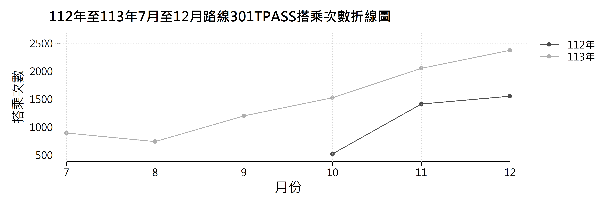

圖 2.2.1　112年至113年7月至12月路線301 TPASS搭乘次數折線圖

由圖2.2.1所示，112年至113年7月至12月期間，路線301使用TPASS搭乘市區客運之運量呈現逐月成長趨勢。自113年8月起，路線301搭乘人次穩定上升，圖上折線從8月升至年末12月，其中12月達後半年最高之搭乘人次，顯示使用TPASS的乘客對於TPASS的依賴度及使用率均有顯著提升。觀察整體搭乘曲線，113年與112年開放使用TPASS之同期相比，113年整體搭乘曲線均高於112年，反映出TPASS政策推行對民眾搭乘意願產生積極成效。

TPASS政策推行對於提升路線301市區客運使用率具正向成效，建議後續持續觀察搭乘趨勢，並適時調整運輸資源配置，即時配合旅運需求變化，強化整體運輸服務效益。

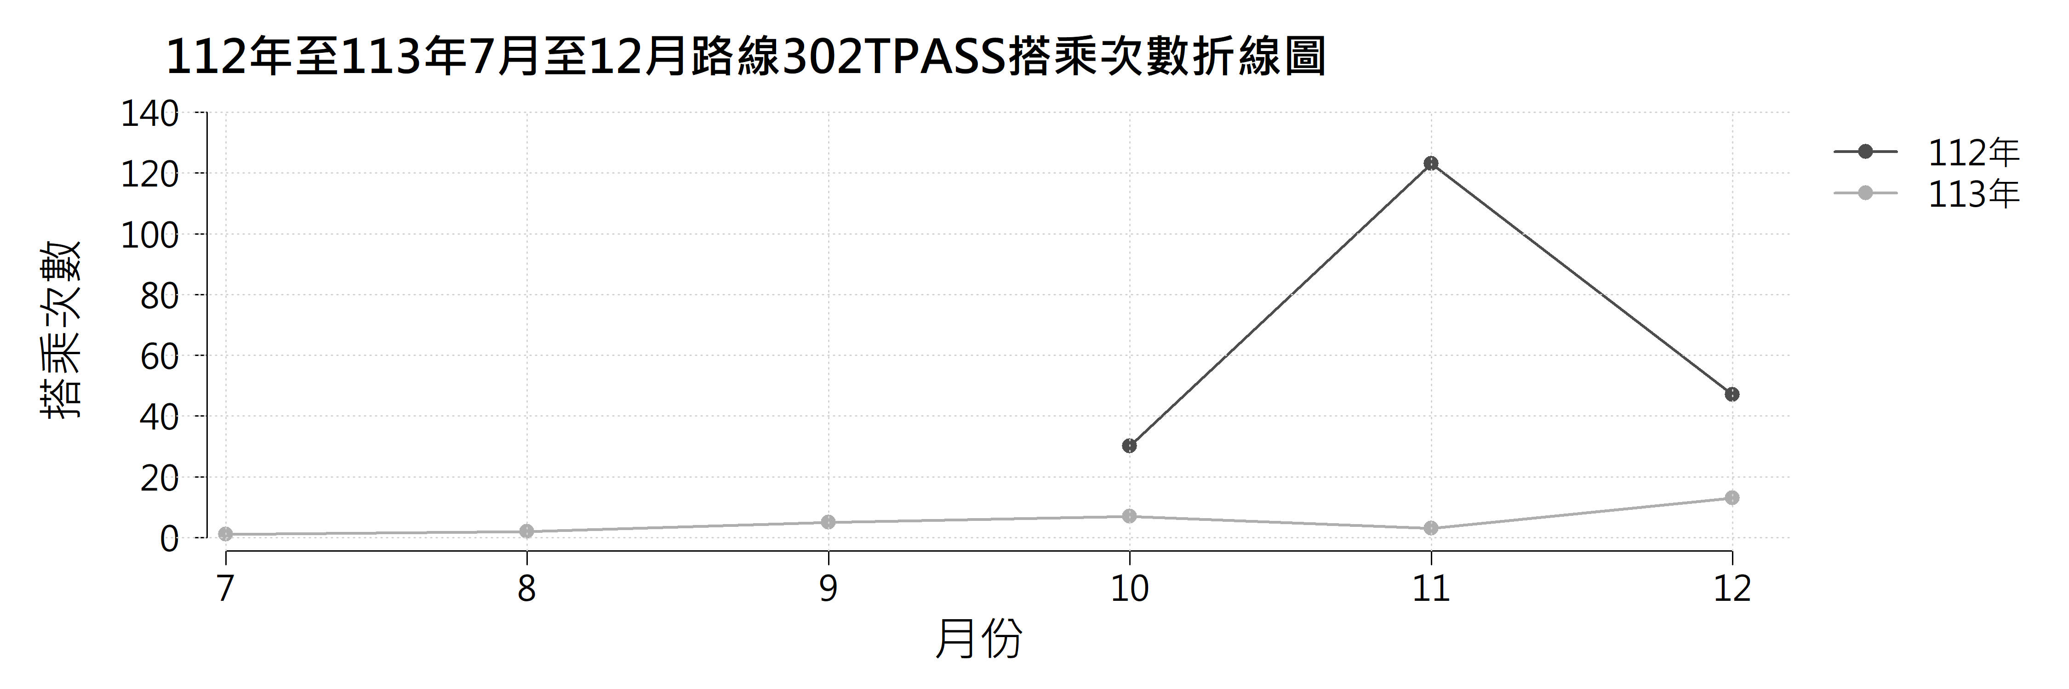

圖 2.2.2　112年至113年7月至12月路線302 TPASS搭乘次數折線圖

由圖2.2.2所示，路線302於112年10月TPASS啟用後，曾出現顯著之搭乘高峰，尤其以11月達後半年最高之搭乘人次，反映出遊客前往太魯閣觀光對於TPASS的使用意願也相當高。然而113年後，整體搭乘人次相較112年同期，TPASS的搭乘人次嚴重下滑，推測與同年4月3日發生之芮氏規模7.2強震造成太魯閣國家公園封閉、沿線道路受損及多數站點停駛有關，導致觀光人流呈現斷崖式下滑，重創以觀光為導向之302路線。

據統計，302路線五成站點於災後進入長期停駛狀態，包含多處主要景點，嚴重影響該路線核心運量來源。加上國家公園整修所花時間漫長、進出管制頻繁，旅遊動線中斷，導致113年下半年TPASS使用次數持續處於低迷狀態，未見明顯回升跡象。

儘管TPASS制度本具吸引搭乘之誘因，但在重大天然災害衝擊下，仍難有效維持旅運需求之穩定。建議後續應針對災後路線復駛進度、旅遊區重建與交通接駁規劃加強整合，並配合觀光單位推動行銷措施，以協助恢復旅運生機，提升TPASS使用率。

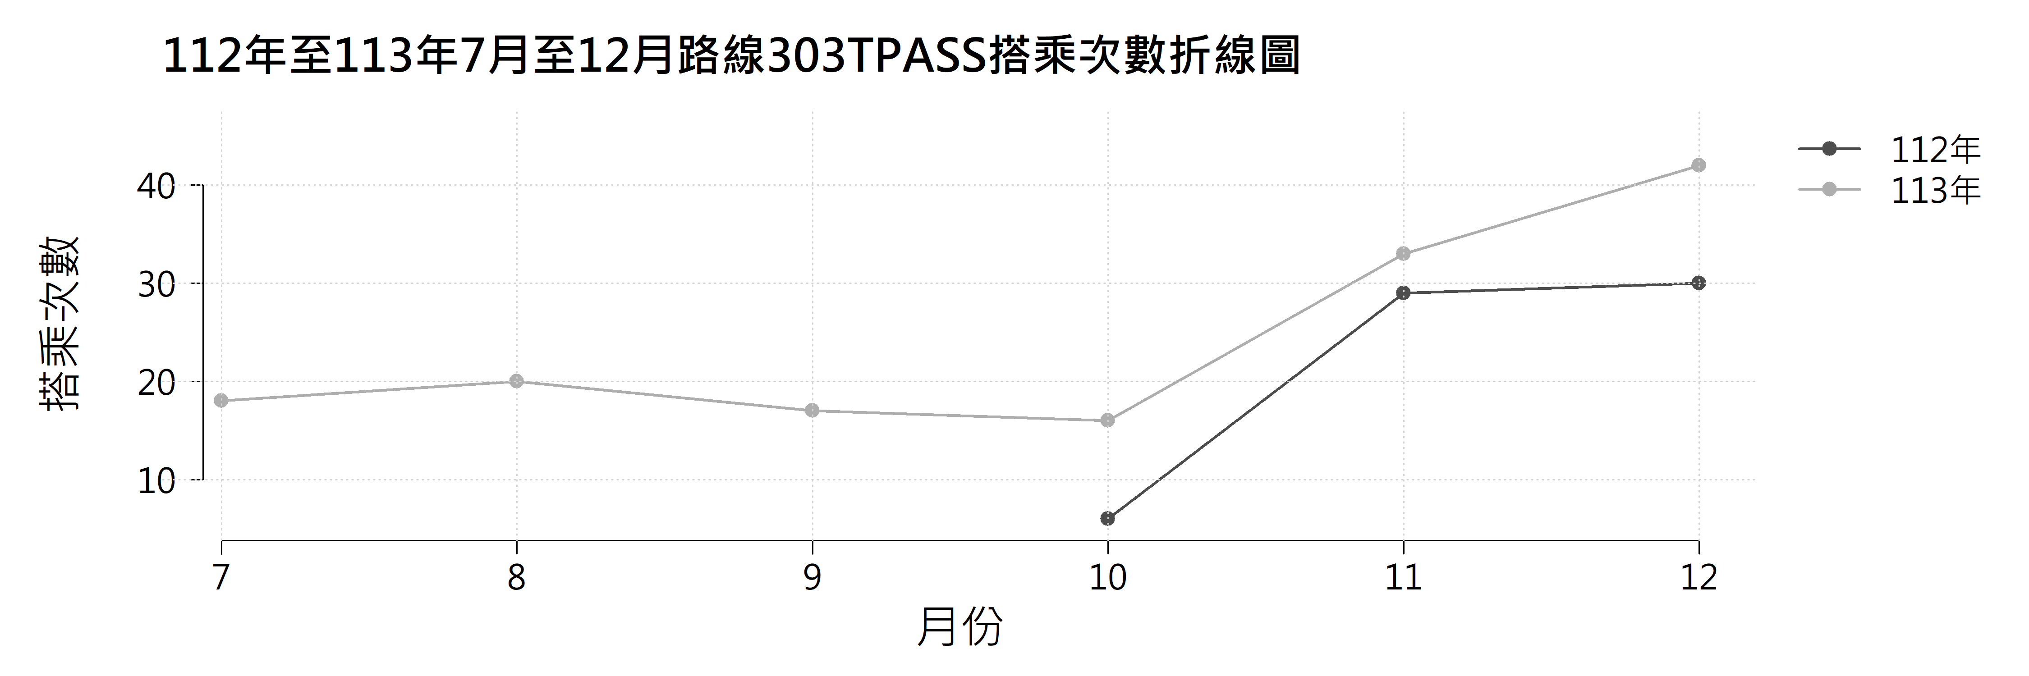

圖 2.2.3　112年至113年7月至12月路線303 TPASS搭乘次數折線圖

由圖2.2.3所示，路線303TPASS搭乘次數，於112年10月啟用至112年12月，呈現穩定成長；而113年7月至10月TPASS使用率相近，至10月後有明顯提升，並於12月達到後半年最大值，推測與通勤族假期結束後返校、上班有關，搭乘人次與112年相比，同期有明顯成長。

由於113年花蓮地區發生0403強震，造成太魯閣國家公園暫停開放，路線302等觀光導向路線因沿線設施損毀及道路封閉，旅運量大幅下滑。因為路線302所經自然景點暫停開放，原本來花蓮參觀的遊客人潮，便轉向其他受災較小且有開放的觀光景點，路線303便是受惠的其中之一，其停靠景點包括鯉魚潭、豐之谷自然生態公園、雲山水等地，搭乘需求大幅提升。

路線303於TPASS推動期間，受惠於旅客旅遊路線轉移、政策補助與多元站點設計，乘客對於路線303需求穩定，配合地方觀光行銷政策滾動式調整，鞏固整體服務效益與TPASS使用率之成長趨勢。

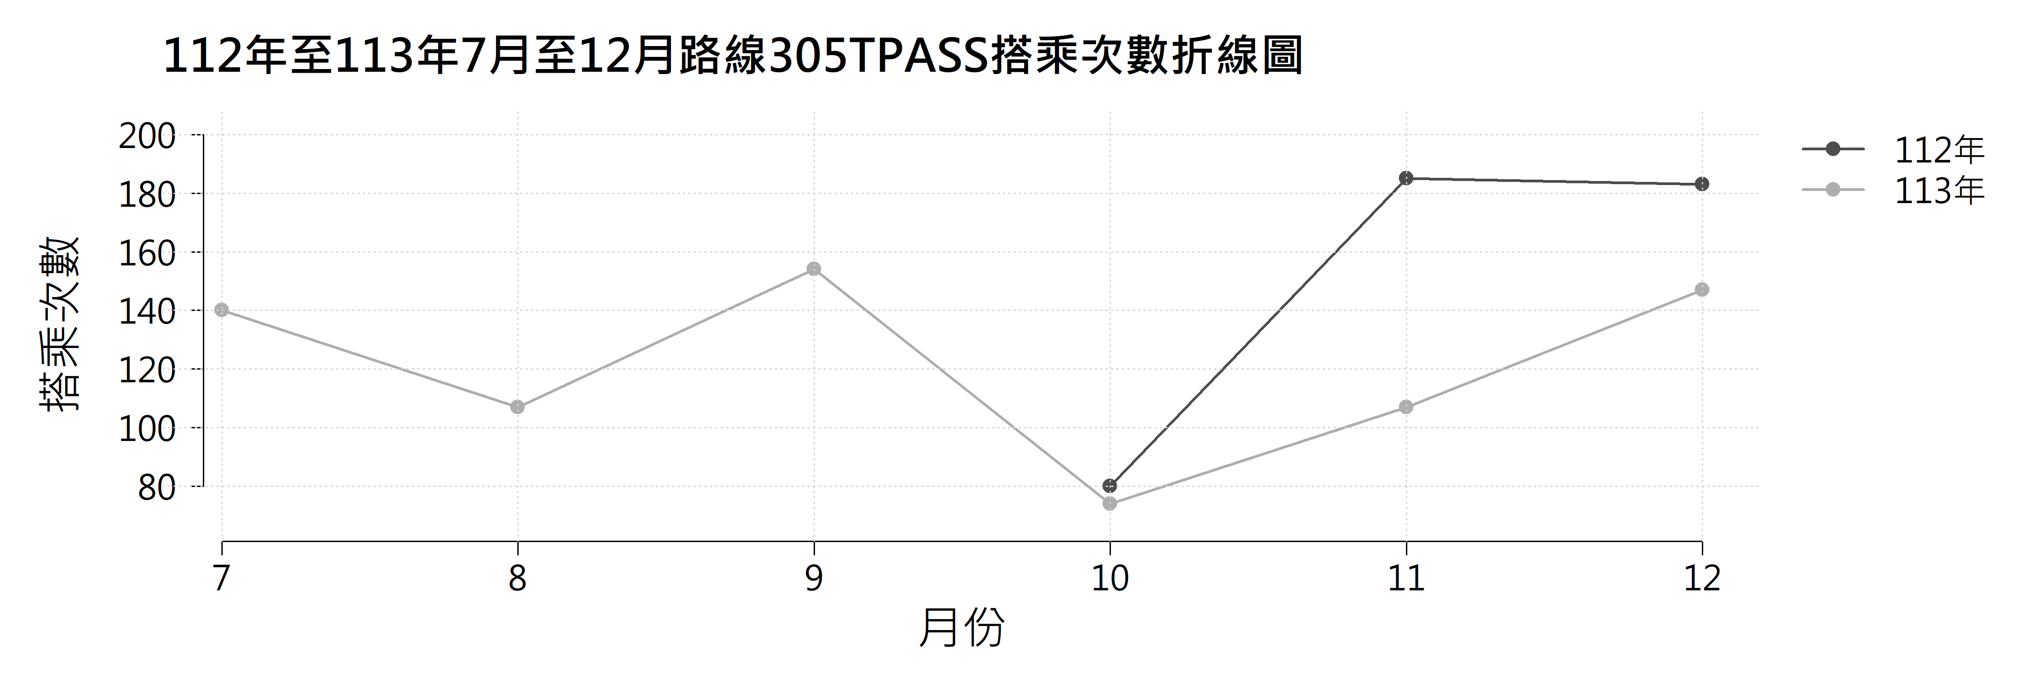

圖 2.2.4　112年至113年7月至12月路線305 TPASS搭乘次數折線圖

依據圖2.2.4所示，路線305於112年至113年7月至12月期間，TPASS搭乘人次於月與月之間起伏不定。112年搭乘人次於10月啟用後，11月增加至185人次，並於同年12月趨緩；113年搭乘人次於9月達到相對高點，於10月明顯下滑後，於同年11、12月慢慢回溫。雖然113年10至12月搭乘人次均低於112年同期，但搭乘人次仍然呈現逐步回升，顯示路線使用者對其服務維持一定的依賴度。

路線305主要服務區域涵蓋慈濟科技大學、慈濟醫院、花蓮轉運站及水源村等重要學區、醫療機構與轉運樞紐，搭乘行為具備明確之通勤與就醫導向特性。據分析，高熱點區域集中於「慈濟科技大學－花蓮轉運站」、「慈濟醫院－水源村」及「市立圖書館－慈濟科技大學」等雙向運輸動線，顯示其使用者多以學生、上班族及外出就醫長者為主，為一條兼具通勤與生活支援之功能性路線。

建議路線305未來可視高需求時段（如上下課、就診尖峰）調增班次數量，透過強化與轉運站之接駁連結，以進一步提升服務效益並提升TPASS使用率。

## TPASS市區客運之運量分析

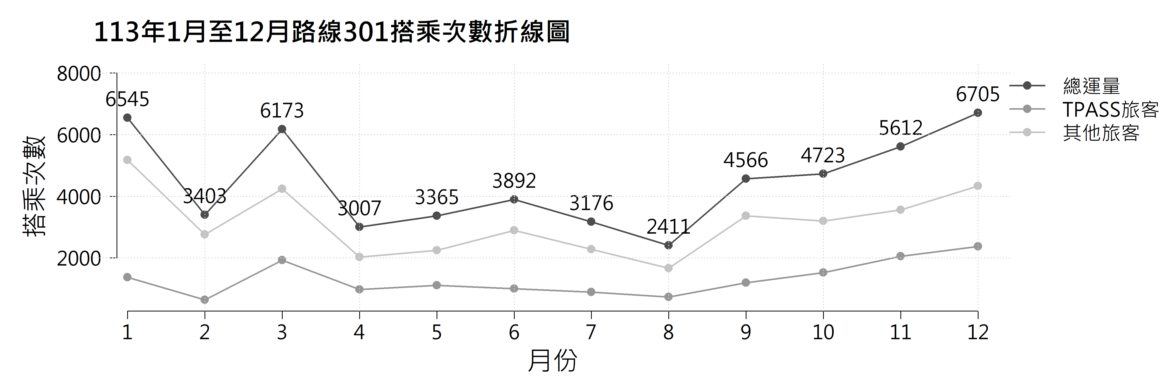

圖2.3.1　113年1月至12月路線301搭乘次數折線圖

以113年路線301總搭乘人數來看，特別在4月因地震而降至3,007人次，為全年最低。隨後自5月起搭乘人數逐步回升，尤其在9月後出現顯著成長，至12月達全年最高6,705人次，顯示整體運量有回溫趨勢。觀察「其他旅客」與「總運量」的變化，兩者呈現高度正相關，顯示其他旅客族群為總運量波動的重要來源之一。在各月份中，其他旅客的變動趨勢與總體搭乘人次變化一致，說明此族群的乘車行為對整體搭乘量有顯著影響。另一方面，雖然「TPASS旅客」對於總運量的幫助遜於「其他旅客」，但從8月之後有明顯提升，至12月已高於年初水準，TPASS政策在通勤族的響應度有越趨提升。

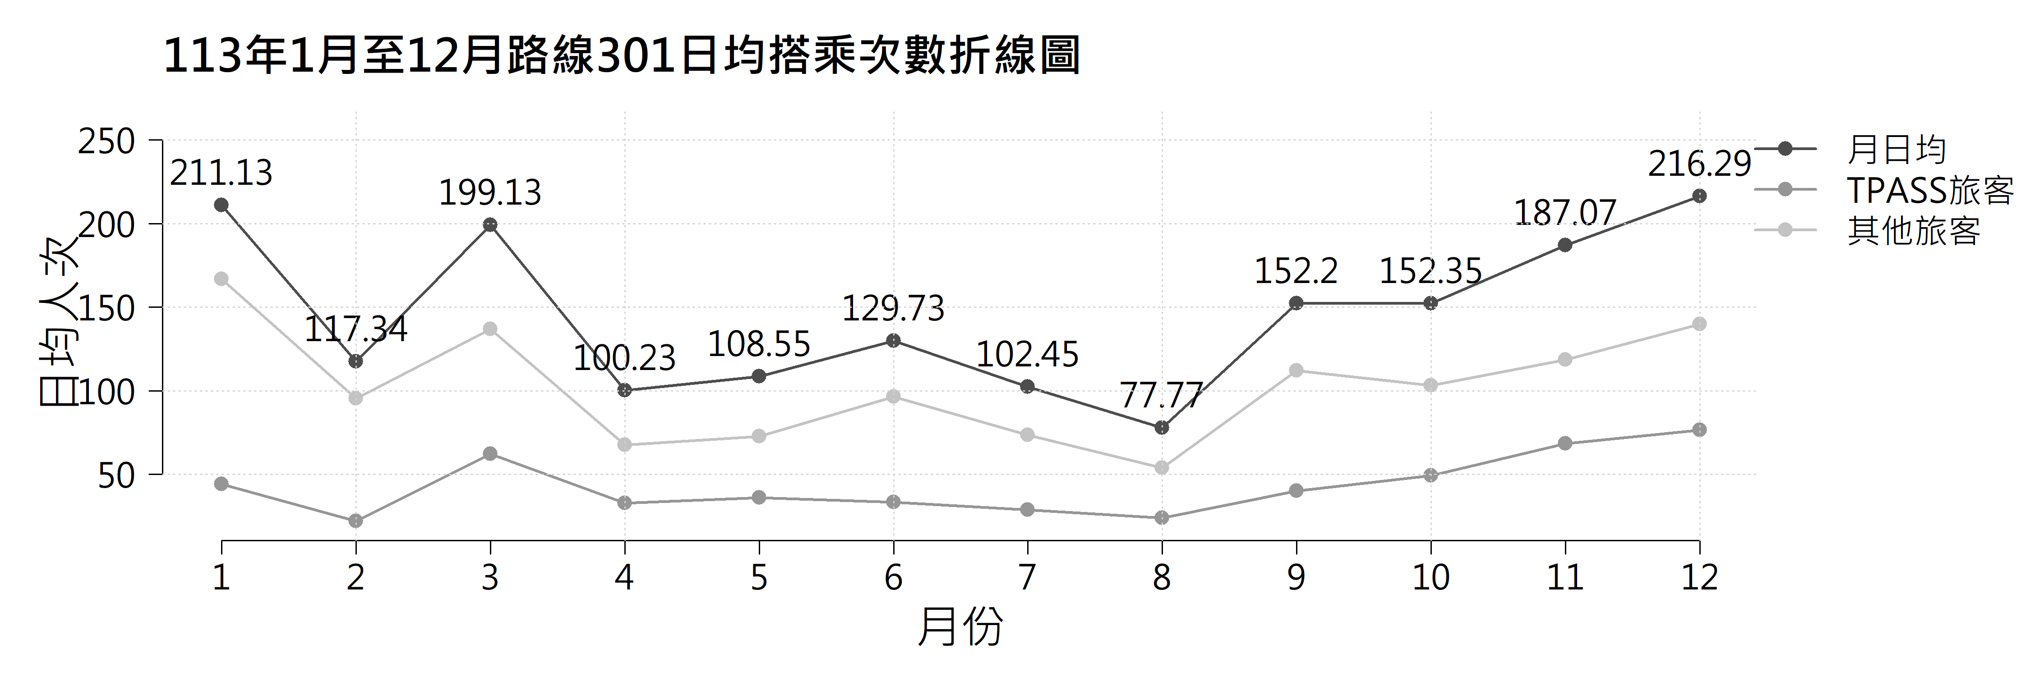

圖2.3.2　113年1月至12月路線301日均搭乘次數折線圖

以113年路線301日均搭乘人數來看，1月最高約為211人，4月至8月呈現明顯下滑。而在9月開始推行振興花蓮活動後逐步回升，12月再度達到最高峰。顯示地震及天災對交通運量短期衝擊明顯，而後續的振興措施則為運量回溫的一大功臣。

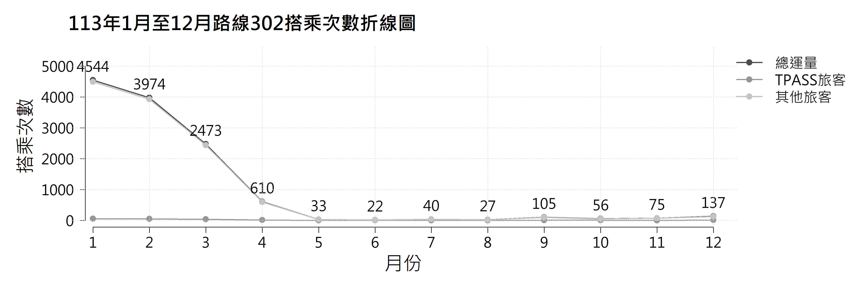

圖2.3.3　113年1月至12月路線302搭乘次數折線圖

以113年路線302總搭乘人數來看，1月總搭乘人次高達4,544人次，2月至5月則逐月下滑，顯示地震0403地震後直接衝擊運量。5月開始因暫停營業與部分站點停駛的狀況，而導致各月份總搭乘人數近乎不到百人，雖後續有逐漸回溫，但仍無法回到過去榮景。

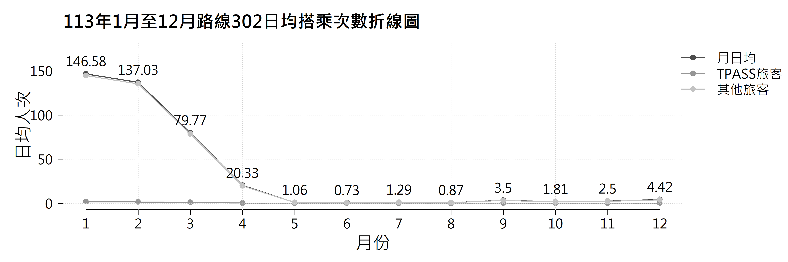

圖2.3.4　113年1月至12月路線302日均搭乘次數折線圖

以113年路線302日均搭乘人數來看，1月日均146人，3月降至79人，仍維持基本的觀光交通需求。4月則劇降至20人，5月起日均搭乘人數不到2人，顯示災後效應持續，恢復幅度仍十分有限。反映地震對花蓮觀光運輸需求的重大衝擊。後續即使有零星恢復，仍因景區安全、交通便利性不足及遊客信心低落，導致需求無法快速回溫。

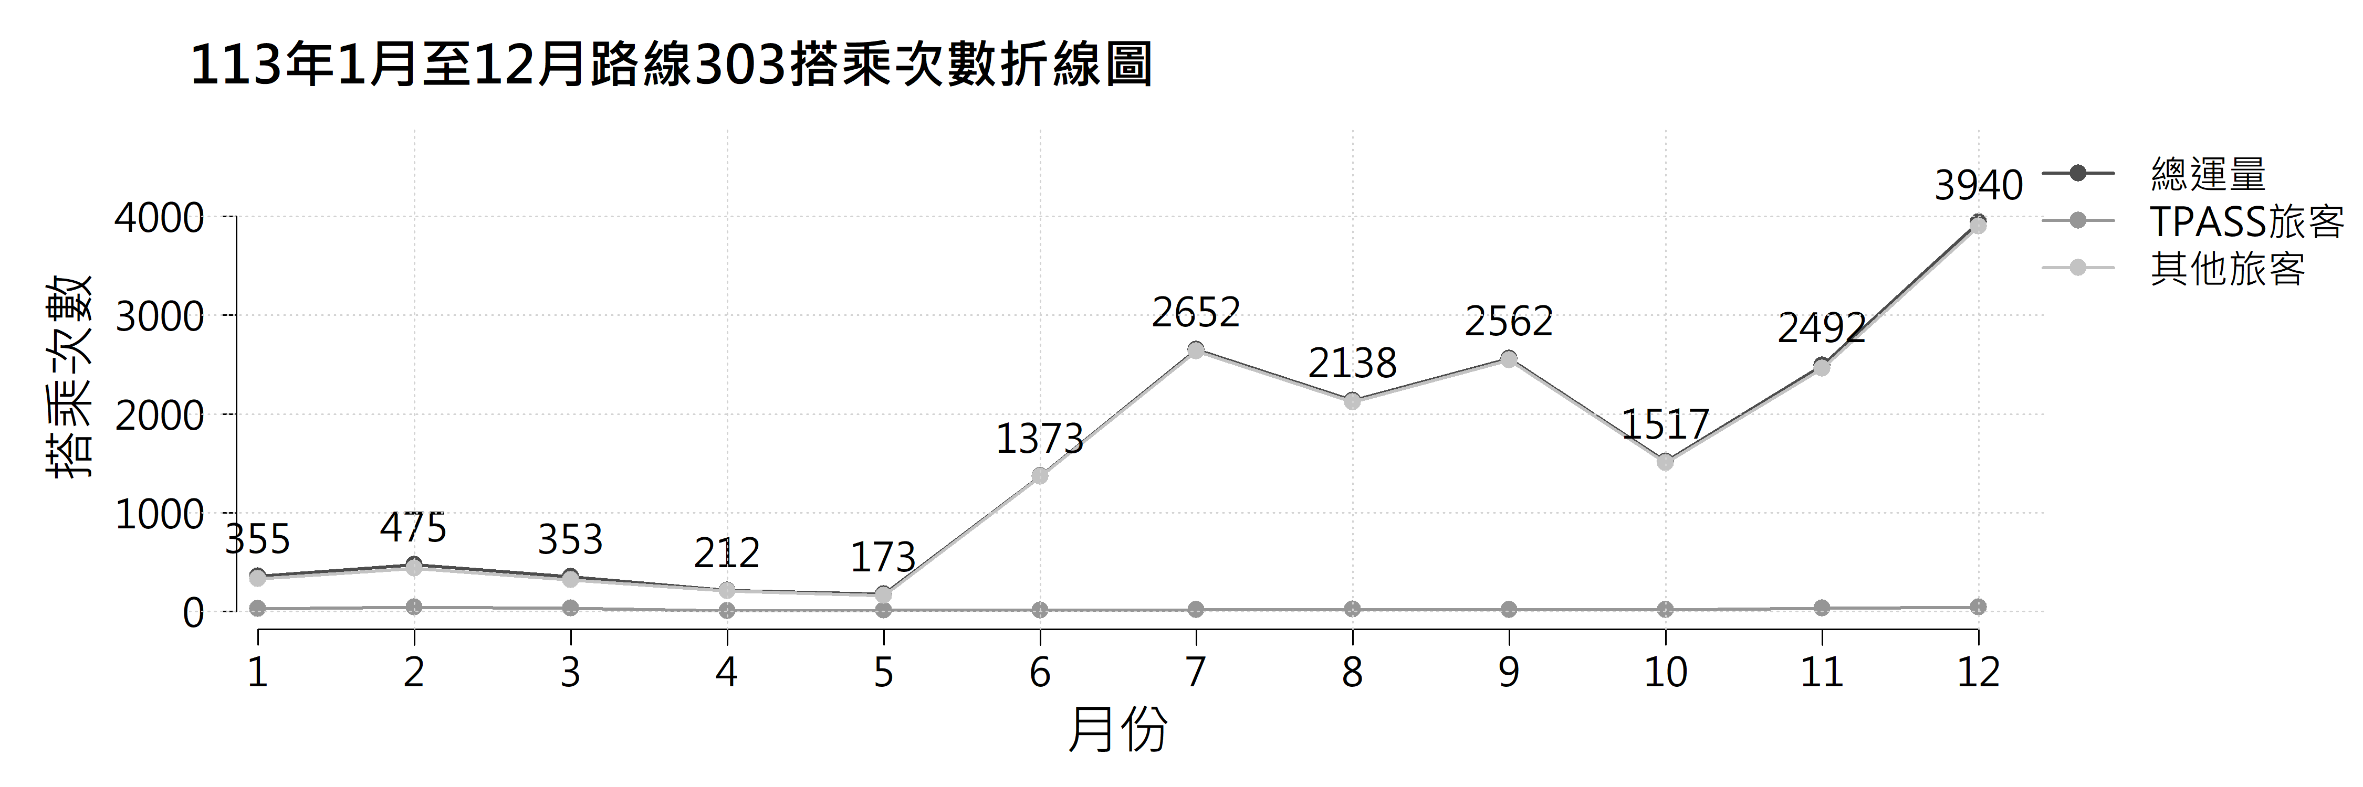

圖2.3.5　113年1月至12月路線303搭乘次數折線圖

以113年路線303總搭乘人數來看，1月至5月間運量整體偏低，呈現平穩小幅波動。而6月開始則大幅提升至千人以上，即使偶有小幅減少，但總體來說仍顯著高於上半年，顯示下半年需求穩步成長。

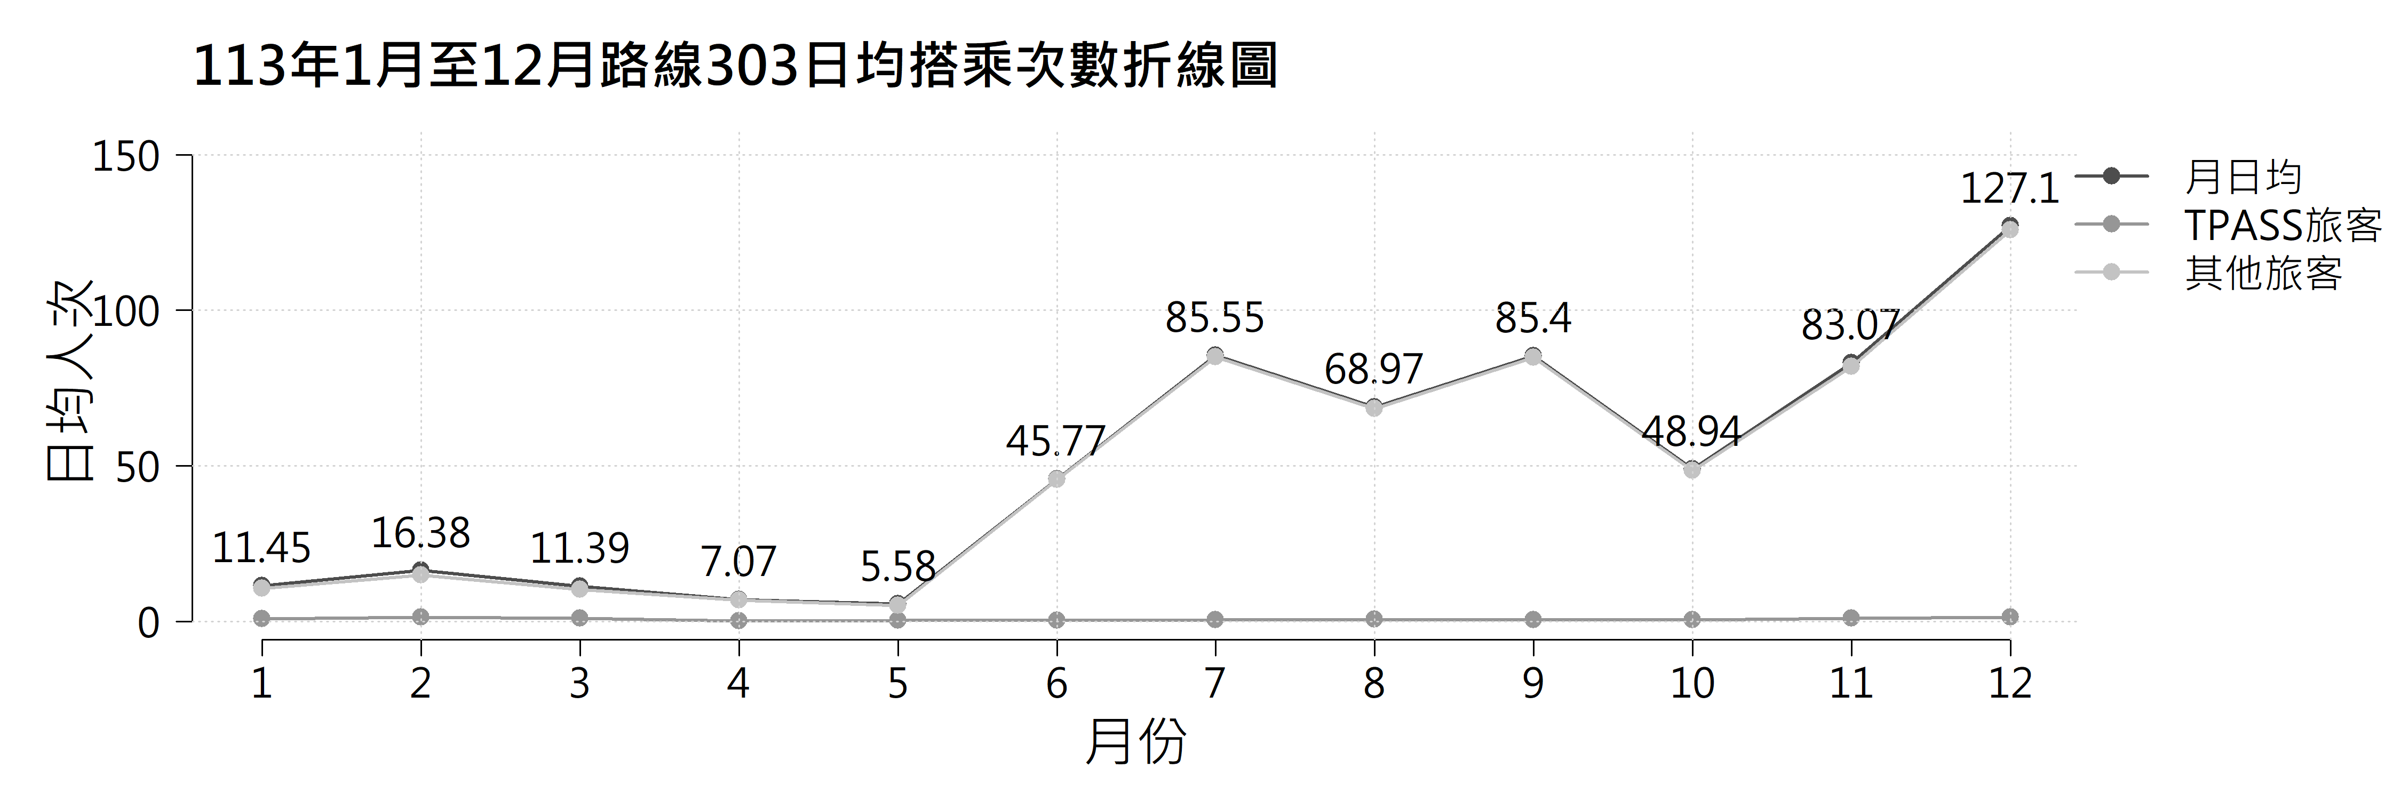

圖2.3.6　113年1月至12月路線303日均搭乘次數折線圖

以113年路線303日均搭乘人數來看，1月至5月的日均人數僅10來多人，日均搭乘人次低。6月開始需求相較於上半年來說大幅提升。推測與震後景點（雲山水、豐之谷等）與道路陸續修復開放，導致上半年旅遊需求受限。而於震後後半年搭乘人次卻有顯著提升，為暑假及年底假期活動所帶來的觀光人潮，以及政策振興補助推波助瀾所呈現的正向成長。

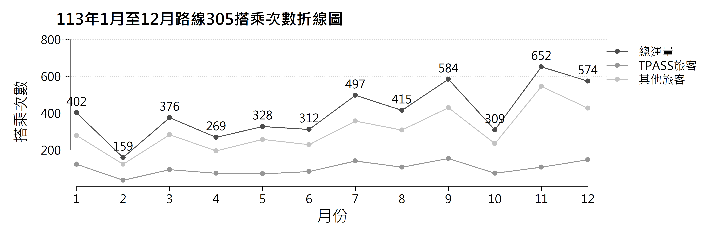

圖2.3.7　113年1月至12月路線305搭乘次數折線圖

從113年路線305的總搭乘人數來看，整體呈現穩步上升的趨勢，全年明顯的變化集中在9月（584人次）及11月（652人次），兩個月份均創下高峰；10月（309人次）則明顯下滑。總運量與 「其他旅客」的走勢高度同步，顯示 「其他旅客」是拉動整體搭乘數量的主力。相比之下，除了2、10月，「TPASS」旅客對於各月運量的影響相近，維持穩定數量，沒下降，也無明顯提升，對於通車為主的路線305來說，可以思考該如何吸引更多通車族群加入TPASS月票的使用。

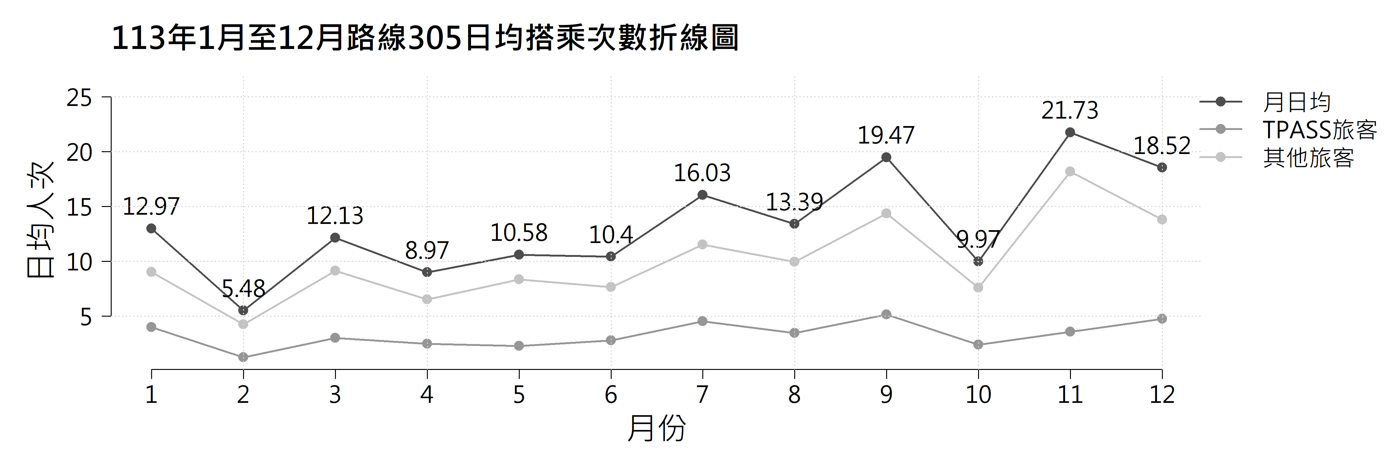

圖2.3.8　113年1月至12月路線305日均搭乘次數折線圖

以113年路線305日均搭乘人數來看，全年搭乘人次穩定成長。原因包括，穩定的通勤需求：路線305連結花蓮市區至水源村，沿線經過慈濟醫院、學區及居民區，對於當地居民就醫、上班、上學等通勤需求具備高度依賴。震後交通持續暢通及服務穩定：路線305多數行經市區及主要幹道，受地震及後續道路封閉影響相對較小。因此，震後該路線得以迅速恢復營運，並持續提供穩定服務，有助於乘客信心恢復與人次逐步成長。

## 小結

從各路線數據與圖表（圖2.3.1至2.3.8）觀察可見，TPASS政策在不同路線上的影響程度差異顯著，顯示政策效果與路線特性密切相關。

在路線301方面，TPASS旅客於年初對整體運量的貢獻相對有限，但自年中以後成長趨勢明顯，至年底與其他旅客的成長幅度呈現同步，顯示TPASS政策具備穩定並推升總運量的正向效果，尤其在年底通勤需求與政策誘因疊加下，產生顯著帶動作用。

相較之下，路線302與路線303的TPASS旅客占比全年近乎為0，對總運量貢獻甚微。路線302因屬觀光導向，服務區域涵蓋太魯閣國家公園，主要旅客多為短期旅遊族群，非TPASS主要對象，加上0403地震導致道路封閉與站點暫停營運，使整體運量進一步受挫。路線303站別後半段亦以非通勤需求為主，旅運高峰主要來自觀光旅次，TPASS政策於此類路線推動效果有限，未能有效轉化潛在通勤需求。

路線305則呈現出TPASS政策較為成功的推動成果，全年TPASS旅客占比穩定成長，顯示其通勤特性較明顯，TPASS對該類通勤族群具實質吸引力。雖然全年TPASS旅客尚未超越其他旅客人數，但雙方差距縮小，顯示出政策潛力仍待進一步發掘。

綜合而言，TPASS政策在以通勤為導向的路線上展現良好成效，能有效穩定與提升運量；而在以觀光為主的路線上，則效果有限。未來政策推廣可針對具有通勤潛力的路線持續強化推廣策略，對於觀光路線則應探索結合觀光與交通優惠的整合方式，拓展TPASS的適用場域與使用族群，以全面提升公共運輸政策之效益。